
Facultad de Educación.

METODOLOGÍA DE APRENDIZAJE POR GAMIFICACIÓN Y LA EVALUACIÓN FORMATIVA: VINCULO E INTEGRACIÓN.

POR: ANAISS SÁNCHEZ CISTERNAS
Seminario de Grado presentado a la Facultad de Educación de la Universidad del Desarrollo para optar al grado académico de Magíster en Innovación Curricular y Evaluación Educativa.

PROFESOR GUÍA
SRA. PAULINA CECILIA CÁCERES PINO

Junio, 2025
SANTIAGO

© Se autoriza la reproducción de esta obra en modalidad de acceso abierto para fines académicos o de investigación, siempre que se incluya la referenciación de la obra.

Dedicado al amor de mi vida: Ronaldo

ÍNDICE
RESUMEN…………………………………………………………………………………..6
INTRODUCCIÓN…………………………………………………………………………..7
CAPITULO 1: PRESENTACIÓN DEL PROBLEMA……………………………………...8
  - CONTEXTO ESPECÍFICO……………………………………………………………..8
  - PLANTEAMIENTO Y RELEVANCIA DEL PROBLEMA INVESTIGADO…………9
  - ANTECEDENTES DEL PROBLEMA………………………………………………..11
  - PREGUNTA DE INVESTIGACIÓN…………………………………………………..14
  - OBJETIVOS DE INVESTIGACIÓN………………………………………………….14

CAPITULO 2: MARCO CONCEPTUAL…………………………………………………15
2.1. PROPUESTA Y PLANIFICACIÓN CURRICULAR………………………………...15
2.2. METODOLOGÍA DE APRENDIZAJE BASADA EN GAMIFICACIÓN…………...16
2.3. EVALUACIÓN FORMATIVA Y DECRETO 67/2018……………………………….16
2.4. APRENDIZAJE AUTÓNOMO, REGULADO Y REFLEXIVO……………………..17
4.5. GAMIFICACIÓN Y TECNOLOGÍA EN EL APRENDIZAJE DE CIENCIAS……...17
2.6. VINCULACIÓN ENTRE GAMIFICACIÓN Y EVALUACIÓN FORMATIVA…….18
2.7. MOTIVACIÓN, COMPROMISO Y EMOCIONES EN EL APRENDIZAJE………..18

CAPITULIO 3: METODOLOGÍA………………………………………………………...20
3.1. DISEÑO METODOLOGICO…………………………………………………………20
3.1.1. FUNDAMENTACIÓN METODOLOGICA……………………………..…………20
3.1.2. PARTICIPANTES…………………………………………………………………...20
3.1.3. CONSIDERACIONES ETICAS……………………………………………………21
3.1.4. FASES DE LA INVESTIGACIÓN-ACCIÓN………………………………………23
3.2 RECOLECCION DE DATOS………………………………………………………….26
3.2.1. DESCRIPCIÓN DE LAS ESTRATEGIAS E INSTRUMENTOS DE RECOLECCION DE DATOS…………………………………………….………………..26
3.2.2. PROCEDIMIENTOS DE ANALISIS DE DATOS…………………………………28
CAPITULO 4: DESARROLLO DE LA INVESTIGACIÓN-ACCIÓN…………………..30
4.1. DIAGNOSTICO………………………………………………………………………30
4.2. PLANIFICACIÓN…………………………………………………………………….32
4.3. IMPLEMENTACIÓN…………………………………………………………………35
4.4. EVALUACIÓN………………………………………………………………………..39
CAPITULO 5: RESULTADOS, DISCUSIÓN Y CONCLUSIONES…………..…………44
5.1. DISCUSIÓN DE RESULTADOS……………………………………………………..44
5.2. CONCLUSIONES Y RECOMENDACIONES……………………………………….49
REFERENCIAS………………………………………………………...………………….53

RESUMEN
La evaluación formativa constituye uno de los principales métodos de verificación de avance de nuestros y nuestras estudiantes en la actualidad, nos permite valuar y reflexionar respecto a los procesos y secuencias de enseñanza y aprendizaje. En paralelo, las metodologías activas, como la gamificación, ofrecen estrategias innovadoras para aumentar la motivación y el aprendizaje significativo. Esta investigación se sitúa en el contexto de la educación chilena y busca integrar ambas perspectivas para fortalecer el desarrollo de habilidades como el trabajo en equipo y la curiosidad científica en estudiantes de séptimo año básico, específicamente en la asignatura de Ciencias Naturales.
El objetivo principal del estudio fue diseñar, implementar y evaluar una propuesta pedagógica basada en gamificación que al vincularse e integrarse con la evaluación formativa promueva el trabajo en equipo y la curiosidad.
El estudio se desarrolló bajo un enfoque de investigación-acción, en tres cursos de un establecimiento municipal. La recolección de datos incluyó análisis documental, entrevistas semiestructuradas a coordinación académica, aplicación de actividades gamificadas con material concreto y observación participante. Se utilizó también entrevistas a sujetos de la comunidad y se complementó con expertos teóricos en los temas.
Los principales hallazgos proporcionan información irrefutable respecto al impacto que tienen la metodología de aprendizaje por gamificación en el contexto estudiantil, promoviendo el trabajo en equipo y desarrollando otras aristas que en un principio no se había destacado, como lo es el aprendizaje basado en retos.
Como conclusión, se destaca el potencial que tiene la metodología de aprendizaje por gamificación al ser integrada a la evaluación formativa, lo que aporta a una enseñanza más significativa y contextualizada. Se sugiere ampliar este enfoque a otras asignaturas y niveles para fomentar aprendizajes integrales y motivadores.

INTRODUCCIÓN
El presente trabajo corresponde al diagnóstico, intervención, proyecciones y sus respectivas aristas asociadas a cómo se vincula la metodología del aprendizaje por gamificación, específicamente en la asignatura de ciencias naturales; se busca la vinculación, integración y afectación de esta metodología con la evaluación formativa.
El tema central de la investigación se fundamenta en la falta de metodologías de aprendizajes innovadoras que vinculen los procesos de enseñanza y aprendizaje con ciertas habilidades de la asignatura en conjunto con la evaluación formativa.
El problema se justifica basado en que los métodos de aprendizaje activo han adquirido, según se avanza en el tiempo, bastante importancia en la educación, el método de aprendizaje activo es una forma de educación que permite a las y los alumnos participar en el proceso de aprendizaje e involucrarse donde cada alumno es el o la protagonista. Los procesos educativos interactivos, se basan ​​en la comunicación activa y contextualizados a problemas reales en los que se desarrollarán los estudiantes en los años próximos. (Mora Pluas et al., 2024)
Esta investigación-acción (IA) se vincula con las ciencias naturales ya que busca, como fin y proyección, el desarrollo de habilidades intrínsecas en las ciencias naturales, como lo es el trabajo en equipo y la actitud de mostrar curiosidad, declaras en las Bases Curriculares de Chile.
A continuación, se presenta la estructura del informe, organizada en cinco capítulos. El Capítulo I introduce el problema de investigación, su justificación, objetivos y pregunta orientadora. El Capítulo II desarrolla el marco conceptual, abordando conceptos clave como gamificación, evaluación formativa y metodologías activas. El Capítulo III describe el diseño metodológico, contextualizando el escenario de intervención, los participantes y los métodos de recolección y análisis de datos. En el Capítulo IV, se detalla el proceso de implementación de la propuesta pedagógica, la planificación, los resultados obtenidos y la evaluación. Finalmente, el Capítulo V expone resultados, discusión y conclusiones de la investigación-acción, sus implicancias pedagógicas y proyecciones a futuro en el ámbito de la enseñanza de las Ciencias Naturales

CAPITULO 1: PRESENTACIÓN DEL PROBLEMA
La presente investigación busca indagar respecto al impacto positivo de una metodología de aprendizaje específica (gamificación) en la evaluación formativa por medio del desarrollo de la habilidad de trabajo en equipo y la actitud de la curiosidad esperada en las y los estudiantes.
  - Contexto específico
El establecimiento seleccionado es un Liceo Bicentenario municipalizado, gratuito, mixto y diurno, que ofrece educación desde el primer nivel de transición hasta el cuarto año de Enseñanza Media en la modalidad humanista-científica. El liceo cuenta con tres cursos por nivel y se distingue por su formación laica, aunque respetuosa de todas las expresiones religiosas. Su estructura organizacional se basa en una directora, acompañada por subdirectoras, una encargada del área administrativa (responsable de recursos humanos y materiales) y otra del área académica. En el ámbito académico, el liceo cuenta con jefas de Unidad Técnica Pedagógica (para parvulario, básica, media y PIE) y jefes de departamento en diversas áreas, como ciencias, matemáticas, historia, inglés, artes, entre otros. Además, el liceo tiene aproximadamente 1,357 estudiantes y 120 docentes.
La visión y misión del liceo están enfocadas en la formación integral de ciudadanos críticos, creativos, respetuosos y comprometidos con la sustentabilidad. Los valores institucionales incluyen respeto, tolerancia, solidaridad, honestidad, responsabilidad, participación, creatividad, veracidad y multiculturalidad. La jornada escolar es completa y la organización académica incluye un enfoque en las ciencias naturales, con asignaturas de física, química y biología desde séptimo básico. Las clases se distribuyen en dos horas por semana en séptimo básico, aumentando a tres horas en primero medio, con evaluaciones calificativas promediadas bajo la asignatura de ciencias naturales.
El liceo funciona bajo un análisis curricular semestral, y las planificaciones de las unidades deben ser enviadas a la jefa de la Unidad Técnica Pedagógica (UTP) para su retroalimentación, conforme a los lineamientos del MINEDUC y los valores del establecimiento. En paralelo, se realizan jornadas de acompañamiento a las clases y, desde 2022, se ha comenzado a implementar la co-docencia en asignaturas con dificultades académicas o conflictos de rendimiento. Las jornadas reflexivas se utilizan para la planificación, y las planificaciones de clases deben ser subidas a una carpeta de Google Drive para ser revisadas por los jefes de departamento antes de enviarlas a la UTP. Este proceso debe incluir los objetivos de aprendizaje, metodologías activas, DUA (Diseño Universal para el Aprendizaje) y evaluación diversificada.
El proceso de planificación es fundamental para la mejora de la enseñanza, aunque se observa que no hay un seguimiento específico respecto a la coherencia de las metodologías implementadas, la utilización de recursos y la evaluación formativa. Todo esto se guía por las normativas legales y las demandas municipales que regulan los procesos de enseñanza.
Los y las docentes son evaluados y se realiza un acompañamiento en su labor, que busca una congruencia entre lo declarado y lo aplicada. Sin embargo, el contexto enfrenta ciertos desafíos que afectan la implementación efectiva de los procesos pedagógicos y la calidad educativa del establecimiento.
  - Planteamiento y relevancia del problema investigado
La planificación de unidad corresponde a un documento físico o virtual que señala los objetivos, aprendizajes esperados, fechas y formas de evaluación; además, ahora con el decreto 67, debe señalar estrategias de aprendizaje vinculadas a la transversalidad y lo integral del proceso, es decir, poder generar instancias variadas de adquisición y logros de los objetivos. Esta planificación, según Laura Pitluk (2006), es una herramienta que enriquece la tarea educativa porque permite anticipar, secuenciar, reflexionar, evaluar; pues le otorga coherencia y unidad de sentido a las propuestas educativas.
Planificar constituye un eje sistemático que va de la mano con la práctica docente. Pues, según González-Alfaro, R. (2022), lo anterior representa un factor clave para la dinámica educativa, especialmente en los procesos de mediación entre la didáctica y la pedagogía. Es decir, es imperioso para un docente, ya que permite unir la teoría con la práctica. Asimismo, esta dicotomía apunta hacia el mismo objetivo: la enseñanza-aprendizaje en las y los estudiantes. Para lograr aquello y buscando promover esta acción, se involucra la innovación curricular. Por lo tanto, es importante revisar las unidades didácticas establecidas por el currículo, analizar la disposición de las planificaciones y qué dicen respecto a cómo lograr el aprendizaje en las/os estudiantes. También, actualizar las metodologías de enseñanza e incorporar nuevas innovaciones que garanticen al profesorado y a la comunidad educativa la inclusión y producción de un proceso de enseñanza-aprendizaje llamativo y eficaz en el área que corresponda (asignatura/s). Lo mencionado en el párrafo anterior revela la necesidad de abordar la problemática desde una perspectiva didáctica, es decir, siguiendo los lineamientos que menciona Franco-Segovia (2023), esta metodología de gamificación dentro del ámbito educativo puede llegar a instaurar una herramienta de utilidad para que el ser humano adquiera conocimiento, junto con habilidades para la determinación, la comunicación y la colaboración.
Un impacto positivo de la resolución de esta problemática no solo beneficiaría a la asignatura en la cual se basa el diagnóstico, sino que, además, al aplicar una solución efectiva, varias asignaturas podrían verse favorecidas por la integración de esta metodología y su respectiva evaluación formativa. Específicamente, dentro de esta comunidad educativa, la selección de este tipo de problemática y su posible solución conlleva al desarrollo de herramientas y materiales para los estudiantes del séptimo básico, puesto que, además, de incluir una metodología llamativa y vincularla con la evaluación formativa, también se promueven las habilidades sociales. López (2019) es claro al establecer, en una investigación ya realizada, que la gamificación en el proceso de E-A, nos permite elevar el grado de sociabilización por la interacción ejercida entre las y los estudiante, además, permite desarrollar las conductas empáticas entre ellos, y así, trabajar en el área emocional, dando como resultado un factor de incidencia positivo en el área social y afectiva. Es decir, la metodología central para la investigación acción no solo tendría un efecto en el aprendizaje y en la evaluación, sino que también, favorece las habilidades del individuo (sociales y emocionales).
Por lo tanto, el problema que se busca abordar en esta investigación pertenece a una rama más amplia en las dimensiones educativas, puesto que no es particular de algún establecimiento o lugar, sino más bien, la solución es transversal y apunta a la mejora de la calidad educativa por medio de la innovación.

  - Antecedentes del problema
En base a lo mencionado anteriormente, el establecimiento presenta una planificación por unidad de aprendizaje que incluye distintas columnas asociadas a los Objetivos de Aprendizaje Conceptuales, Procedimentales y Actitudinales. Además, contiene de forma explícita la utilización de Metodologías activas para la innovación en el aula, planificaciones, habilidades, DUA y una columna de evaluaciones, las cuales no están siendo monitoreadas, sin un cuestionamiento y reflexión respecto a si ocurre o no ocurre, es decir la declaración en el documento formal carece de certificación en la realidad. A esto se suma que la información que se recopila no se refleja en las clases implementadas y que la evaluación formativa no se encuentra presente de forma continua ni implementada correctamente.
La metodología de trabajo que se utiliza en el establecimiento es de carácter tradicional, es decir, clases expositivas y teóricas a estudiantes organizados en una sala, observando y tomando apuntes o copiando la proyección del data hacia la pizarra. Respecto a esto último, Galván-Cardoso, A. P., & Siado-Ramos, E. (2021) declaran que el ámbito educativo ha sido impactado por enfoques tradicionales, centrados en la memorización y la repetición intelectual. Esto podría deberse a que no se promueve en los y las estudiantes una educación dinámica y participativa, sino más bien mecánica, de repetición. Como resultado, se impulsa la adquisición de conocimientos sin una comprensión real, lo que perjudica el proceso de aprendizaje, el cual debería ser flexible y en constante transformación para alcanzar un rendimiento académico elevado.
Las clases comienzan con un saludo, la definición de objetivo de la clase y su respectiva ruta a implementar durante la sesión. Posterior a eso, comúnmente se realizan guías de cierre de unidad o de síntesis que resumen el contenido visto y promueve una que otra actividad de pensamiento crítico, pero, pese a declararlo, no hay una instancia formal de clases: inicio, activación de conocimientos, desarrollo, actividades, cierre, retroalimentación, procesos metacognitivos, etc.
Por el momento, aquella línea de planificación y de practica durante las clases, carecen de profundidad e integración de la metodología activa para la innovación (la cual cada docente debe seleccionar y aplicar) y de las evaluaciones formativas, las cuales son en su mayoría evaluaciones acumulativas, dejando de lado el proceso y el seguimiento de cómo van avanzando nuestros/as estudiantes. Es posible encontrar metodologías no asociadas al contenido y evaluaciones que no reflejan la práctica pedagógica como tal (por ejemplo, variedad de trabajo sin fundamento en el aprendizaje o que está netamente centrado en la calificación).
Lo anterior hace pensar en la necesidad de colaborar y contribuir con la identificación, integración y aplicación de una metodología de aprendizaje basada en un lineamiento específico: la gamificación, la cual puede vincularse con la evaluación formativa; respondiendo de forma implícita ¿Para qué evalúo en el sentido formativo? ¿Qué quiero evaluar? ¿Cómo vinculo la innovación con la evaluación en la planificación? ¿Qué quiero lograr en las clases realizando una actividad como la seleccionada?
El autor Wang (2001) habla respecto al currículo adaptado hacia la diversidad y destaca que este posee una variedad de experiencias de enseñanza aplicadas a la diversidad de estudiantes, considerando un diagnóstico propiamente tal y una manera de evaluar que permita a los docentes conocer lo que sus estudiantes poseen y qué deben ejercitar a la vez. Es decir, es importante formar un puente o nexo entre el currículo enseñado y cómo yo puedo evidenciar y corroborar lo que los y las estudiantes aprendiendo o deben repasar.
Las consecuencias de los procesos que se han llevado a cabo hasta la actualidad, refiriendo a las metodologías y la evaluación formativa, va de la mano con la desmotivación escolar y la poca integración del contenido a la habilidad, como lo es el trabajo en equipo o desarrollar actitudes curriculares como mostrar curiosidad. Si bien existen instancias, estas son mínimas. A esto se suman los resultados estandarizados, en donde el establecimiento promedia puntos “destacados”, que lo vinculan a la excelencia académica y a buenos resultados PAES para quienes egresan de cuarto medio. Por lo tanto, se debe puntualizar que este problema se asocia al contexto escolar de aprendizaje y no a los resultados esperados en las y los estudiantes, pese a que indirectamente, tal como veremos en puntos más adelante, si incide en ellos.
Por lo tanto, existe una clara necesidad que abordar en esta problemática, y es una propuesta que no solo beneficia a él o la estudiante en la asignatura implementada, sino también a la comunidad educativa, ya que promueve el orden, la organización, el desarrollo de actitudes y habilidades, sobre todo, las enseñanzas y aprendizajes.
Estos antecedentes mencionados anteriormente concuerdan con lo que el Decreto N°83/2015 objetiva respecto a “favorecer procesos de enseñanza y aprendizaje de calidad para todos los estudiantes, independientemente de la escuela en que se eduquen” (Ministerio de Educación, 2017, p.9), aquello es una dirección mediada por políticas públicas de lo que hay que ejecutar de forma efectiva en nuestras salas de clases y en su planificación.
Guiándonos en procesos que involucren a nuestros/as estudiantes, debemos ser criteriosos y estrictos con respecto a los NNA quienes son el centro de los procesos educativos cuando están inmersos en un contexto limitado y planificado. Así, cuando reconocemos quiénes son, cómo aprenden, cuáles son sus gustos, intereses, motivaciones, sus debilidades y fortalezas, sus entornos culturales y sociales, los niños, niñas y adolescente se convierten en el centro del proceso educativo (Anijovich, 2014, p.25).
Por lo tanto, nuestra educación debe garantizar el aprendizaje para todos y todas, y ante la diversidad de estudiantes, debemos innovar y variar en las metodologías de aprendizaje. Desde la perspectiva de ciencias naturales, Innovar en la enseñanza de las ciencias naturales, de acuerdo con las Bases Curriculares del currículum nacional, es clave para fomentar aprendizajes significativos que respondan a los desafíos del siglo XXI y nuestros objetivos de aprendizaje. Esta innovación no solo implica la incorporación de nuevas metodologías y tecnologías, sino también un enfoque pedagógico que promueva la exploración activa del entorno y el pensamiento crítico desde que ingresan a la escolaridad. En este contexto, la evaluación formativa cobra un rol fundamental, ya que permite retroalimentar continuamente el proceso de aprendizaje, identificar avances, dificultades, y adaptar la enseñanza a las necesidades reales de los estudiantes. Asimismo, el desarrollo de la habilidad de trabajo en equipo es de gran importancia, ya que muchas investigaciones y experimentos en ciencias requieren colaboración, diálogo y resolución conjunta de problemas. Finalmente, la actitud de mostrar curiosidad se presenta como un motor natural del aprendizaje científico: los y las NNA que se sienten motivados por descubrir y entender fenómenos están mejor preparados para generar preguntas, indagar, crear hipótesis, investigar y construir conocimiento de manera autónoma y significativa.
Es por lo anterior que se escoge la metodología de aprendizaje por gamificación, en vez del Aprendizaje basado en proyectos (el cual ya prima en el establecimiento), ya que la escogida presenta ventajas asociada a: incremento de la motivación, liderazgo y trabajo en equipo, se crea en un espacio seguro de trabajo que es mediado por un docente guía a cargo de los desafíos y además, presenta la opción de realizar un seguimiento paso a paso del aprendizaje (lo cual podría evidenciarse en la evaluación formativa de progreso/proceso).
Innovar, por tanto, es crear espacios donde la evaluación como instrumento que permite evidenciar, las habilidades de trabajo en equipo y las competencias se integran de forma activa y coherente según el aprendizaje y la enseñanza en el aula.
  - Pregunta de investigación
¿Cuál es el resultado de una propuesta curricular que integre la metodología activa de gamificación con la evaluación formativa, buscando promover el trabajo en equipo y la actitud de curiosidad en la asignatura de ciencias naturales en un séptimo básico de un establecimiento municipal en el año 2024?
  - Objetivos de investigación
Objetivo General: Diseñar una propuesta curricular de planificación que integre la metodología de aprendizaje por gamificación y la evaluación formativa, favoreciendo el trabajo en equipo y la actitud de curiosidad en un séptimo básico en la asignatura de ciencias naturales de un establecimiento municipal de la región metropolitana en el año 2024.
Objetivo Específico 1: Identificar la vinculación de la evaluación formativa y la metodología de aprendizaje, según lo presentado en la planificación curricular y la práctica desde la perspectiva de los docentes creadores/ejecutores de ellas y la supervisión de la unidad técnica pedagógica.
Objetivo Específico 2: Diseñar un modelo curricular de planificación que integre como andamiaje la metodología de aprendizaje basado en la gamificación con la evaluación formativa en un curso de ciencias naturales del séptimo año básico.
Objetivo Específico 3: Analizar cómo la implementación de una planificación efectiva y explícita vinculada a la gamificación y la evaluación formativa fomentan el trabajo en equipo y la curiosidad en un curso de ciencias naturales de séptimo año básico.

CAPÍTULO 2: MARCO CONCEPTUAL
El marco conceptual y teórico de esta investigación establece las bases conceptuales necesarias para comprender la interacción y triangulación entre la planificación curricular, la metodología de aprendizaje basada en la gamificación y la evaluación formativa, en el contexto del aprendizaje de Ciencias Naturales. Estos tres componentes constituyen las aristas fundamentales y críticas que se articulan para diseñar propuestas pedagógicas centradas en él o la estudiante, potenciando su desarrollo autónomo, regulado y reflexivo, en sintonía con los lineamientos educativos contemporáneos.
2.1 Propuesta y planificación curricular
Una propuesta curricular permite a los establecimientos educacionales definir su intervención pedagógica de acuerdo con el currículo oficial, adaptándolo al contexto institucional. Según la Junta de Castilla y León (2022), esta propuesta constituye un instrumento clave para guiar la acción educativa y concretar los objetivos de aprendizaje. Por otro lado, la planificación curricular, tal como la define González-Alfaro (2022), tiene un rol medular en la dinámica educativa, pues es el documento que operacionaliza el currículo a través de la mediación didáctico-pedagógica. Ambas herramientas permiten establecer una visión crítica sobre los procesos educativos, facilitando la incorporación de nuevas metodologías como la gamificación.
Este elemento central de clases permite promover y garantizar los aprendizajes de las y los estudiantes, optimizar el tiempo, definir recursos y estructurar los procesos necesarios. Los programas de estudio del Ministerio de Educación sirven como una guía flexible que los docentes pueden adaptar a sus contextos particulares. Estos programas se basan en los Objetivos de Aprendizaje definidos en las Bases Curriculares y apoyan la planificación mediante la propuesta de unidades, tiempos estimados, indicadores de evaluación y sugerencias de actividades pedagógicas. Además, al planificar, se recomienda considerar la diversidad de niveles de los estudiantes, su contexto, el tiempo disponible, las prácticas pedagógicas efectivas y los recursos disponibles. La planificación debe partir de la definición de los OA (Objetivos de Aprendizaje), identificar los desempeños esperados, seleccionar actividades adecuadas y establecer evaluaciones pertinentes. Se sugiere organizar la planificación en niveles temporales y por clase, asegurando así una enseñanza coherente, continua, ajustada a las necesidades del aula y evidenciando una guía de proceso y formación.
2.2. Metodología de aprendizaje basada en gamificación
La gamificación ha emergido como una metodología innovadora que responde a las necesidades de la educación del siglo XXI. De acuerdo con Zambrano Ganchozo et al. (2022), es fundamental implementar estrategias que fomenten el aprendizaje creativo e interactivo de las Ciencias Naturales, especialmente en niveles previos a la enseñanza media. La gamificación ofrece una alternativa metodológica que favorece la participación activa de los estudiantes y potencia el aprendizaje significativo a través de dinámicas lúdicas.
El término "gamificación" fue acuñado por el programador británico Nick Pelling, y refiere a la aplicación de elementos y mecánicas de juego en contextos no lúdicos, con el objetivo de mejorar la motivación y el compromiso. Según Foncubierta y Rodríguez (2014), se trata de técnicas que permiten al docente enriquecer procesos de aprendizaje, introduciendo dinámicas como retos, insignias, tiempo límite, y puntuaciones, tanto en entornos analógicos como digitales.
Esta metodología no solo se vincula con la creatividad, sino también con fundamentos neurobiológicos. Estudios como los de Goldberg (2009) y Tachtsidis & Papaioannou (2013) destacan la relación entre el juego y la activación del lóbulo frontal, lo cual se traduce en un estímulo para el desarrollo de funciones ejecutivas como la planificación, resolución de problemas y la toma de decisiones. Así, la gamificación representa una microinnovación educativa con efectos cualitativos y cuantitativos positivos.
2.3. Evaluación formativa y Decreto 67/2018
Uno de los elementos centrales del marco teórico es la evaluación formativa, la cual ha sido fortalecida por el Decreto 67/2018 del Ministerio de Educación de Chile. Este decreto establece que la evaluación debe tener un carácter pedagógico y formativo, constituyéndose como una herramienta clave para monitorear, retroalimentar y mejorar los aprendizajes de los estudiantes. De este modo, la evaluación deja de ser un proceso meramente sumativo o de calificación, para transformarse en una instancia de reflexión docente y toma de decisiones pedagógicas pertinentes.
Según Fernández (2017), la evaluación formativa es el motor del proceso de enseñanza-aprendizaje, permitiendo a los docentes ajustar su práctica en función del progreso de sus estudiantes. En esa línea, Gibbs (2003) la describe como el arma más poderosa que tiene el profesorado para incidir en la forma en que los alumnos aprenden. No obstante, aún persisten prácticas tradicionales centradas en la calificación, las cuales, como señalan Martínez-Miguel et al. (2018), tienen escaso impacto real en el aprendizaje.
El Decreto 67 orienta el uso de la evaluación como un proceso continuo e integrado a la enseñanza, favoreciendo el desarrollo de habilidades más allá del contenido específico de las asignaturas. Según sus orientaciones, la evaluación debe promover aprendizajes profundos y significativos, ayudando a los estudiantes a progresar a través del análisis, la autorregulación y la toma de decisiones informadas.
2.4. Aprendizaje autónomo, regulado y reflexivo
El marco teórico también destaca la importancia de fomentar en los estudiantes un aprendizaje autónomo, autorregulado y reflexivo. Según López Vargas & Hederich Martínez (2010), el aprendizaje autónomo implica que el estudiante decide qué aprender, cómo hacerlo y cuándo buscar ayuda. A su vez, la autorregulación, descrita por autores como Pintrich (2000), Winne (2001) y Zimmerman (2001), se refiere a la capacidad de los estudiantes para monitorear su comprensión, ajustar sus estrategias y mantener su motivación.
El aprendizaje reflexivo, por su parte, implica analizar situaciones educativas, establecer metas, evaluar estrategias y valorar el propio conocimiento. Este tipo de aprendizaje se ve altamente potenciado por la implementación de estrategias como la gamificación, que promueven la participación activa, el compromiso emocional y el desarrollo de habilidades metacognitivas.
2.5 Gamificación y tecnología en el aprendizaje de ciencias
La integración de la tecnología educativa en la enseñanza de las Ciencias Naturales ha sido objeto de diversos estudios. Por ejemplo, Ramalia (2023) demostró que la incorporación de herramientas tecnológicas, como la gamificación, tiene un impacto positivo en el rendimiento académico de los estudiantes. Este hallazgo respalda la necesidad de adoptar metodologías innovadoras para mejorar los procesos de enseñanza y aprendizaje en ciencias.
Asimismo, la implementación de tecnologías plantea desafíos para los docentes, quienes deben fortalecer su competencia profesional para integrar estas metodologías de manera efectiva. Esto requiere un desarrollo profesional continuo y una disposición a experimentar con nuevas estrategias pedagógicas.
2.6. Vinculación entre gamificación y evaluación formativa
Una de las propuestas más relevantes de esta investigación es la vinculación entre la gamificación y la evaluación formativa como un proceso de andamiaje que permita evidenciar y potenciar el aprendizaje. Esta integración implica que las dinámicas lúdicas utilizadas en la enseñanza deben estar alineadas con objetivos claros de evaluación, permitiendo recolectar información sobre el progreso de los estudiantes y retroalimentar sus aprendizajes de manera efectiva.
Según el Decreto 67/2018, la evaluación debe servir para que docentes y estudiantes obtengan información significativa sobre el proceso de aprendizaje, lo que coincide plenamente con los principios de la gamificación, donde cada desafío superado representa una oportunidad de aprendizaje y retroalimentación. En este sentido, Gallardo-Fuentes et al. (2023) destacan la importancia de implementar evaluaciones que promuevan el aprendizaje y mejoren la práctica docente.
2.7. Motivación, compromiso y emociones en el aprendizaje
La gamificación también se relaciona con la motivación como un factor clave del proceso educativo. Naranjo Pereira (2009) y Santrock (2002) definen la motivación como el conjunto de razones que impulsan el comportamiento humano, orientándolo hacia metas sostenidas. En el contexto escolar, la gamificación incrementa el entusiasmo de los estudiantes, promoviendo el esfuerzo, la persistencia y el compromiso con sus aprendizajes.
Pérez y Gertrudix-Barrio (2021) observaron que la gamificación no solo aumenta la participación activa del estudiantado, sino que también genera un aprendizaje significativo, fortalece las relaciones interpersonales y transforma el proceso educativo en un ciclo de emociones positivas. La resolución de problemas y desafíos se convierte en una experiencia gratificante, lo que fomenta la superación personal y el trabajo colaborativo. Por otra parte, según Zichermann y Cunningham (2011), la gamificación permite trasladar los elementos del juego a contextos no lúdicos, como la educación, generando experiencias más atractivas y significativas. Esta metodología estimula la curiosidad, el esfuerzo y la superación personal mediante mecánicas como recompensas, niveles, desafíos o retroalimentación inmediata.
Por su parte, Kapp (2012) señala que, cuando se diseña adecuadamente, la gamificación no solo entretiene, sino que también mejora la retención de conocimientos y promueve un aprendizaje activo y centrado en el estudiante. En este sentido, integrar la gamificación en el aula representa una estrategia pedagógica innovadora que responde a los intereses y formas de aprender de las nuevas generaciones.

CAPÍTULO 3: METODOLOGÍA
3.1 DISEÑO METODOLÓGICO
3.1.1. Fundamentación metodológica
El enfoque de la investigación acción es una forma de indagar en un problema puntualizando en su entendimiento y ejecución, es decir, no se centra en la obtención de datos para corroborar y justificar el problema, sino que pone en foco la implementación de mejoras para ese problema en específico; es decir, en este caso, se utiliza la I-A para indagar y entender la problemática contextualizada y además se ejecuta en ella un plan de mejora y se evalúa su proceso, progreso y producto.
En el caso planteado en este seminario, la investigación-acción permite identificar una problemática particular dentro del aula o institución, también implementar un plan de mejora adaptado a ese contexto específico, evaluando continuamente su proceso, progreso y producto. Este ciclo reflexivo de la I-A, que incluye fases de planificación, acción, observación y reflexión, favorece y ayuda a comprender de manera profunda el fenómeno educativo y promueve decisiones pedagógicas basadas en evidencias contextualizadas (Elliott, 1993). Además, y no menos importante, este enfoque I-A está sincronizado e integrado con los principios de las Bases Curriculares, que buscan promover una enseñanza situada, reflexiva y centrada en la mejora continua de los aprendizajes.
3.1.2 Participantes
Los participantes con actores principales del contexto educativo ya mencionado, eso incluye estudiantes, educadoras diferenciales, profesores de aula y miembros del equipo de coordinación académica. Esta variedad y diversidad de participantes se asocia a quienes influyen de forma directa en el problema abordado, el cual requiere una comprensión integral desde distintas perspectivas del quehacer pedagógico y organizacional.
Los estudiantes involucrados pertenecen al tercer ciclo del establecimiento y son todos y todas de séptimo básico. El nivel se seleccionó por horas de clases y debido a los contenidos curriculares a revisar, además de su participación en las actividades curriculares en el área de Ciencias Naturales. Ellas y ellos se caracterizan por representar cursos bastante diversos, con niveles de logro académico diferentes y necesidades educativas especiales, lo que permite observar con claridad cómo distintas estrategias o metodologías —como la gamificación o el trabajo colaborativo— impactan en sus procesos de aprendizaje. La inclusión de estudiantes con y sin necesidades educativas especiales enriquece el análisis, ya que permite observar la pertinencia y adaptabilidad de las metodologías aplicadas desde una perspectiva inclusiva, es por aquello que las otras participantes son las educadoras diferenciales.
Las educadoras diferenciales participaron como agentes clave en el diseño y adaptación de las estrategias de intervención, aportando su experiencia en el trabajo con estudiantes que presentan barreras para el aprendizaje y la participación, asimismo, desarrollaron un rol se observadoras en todo el proceso de implementación. Su rol es fundamental en todos los aspectos educativos, ya que por medio del trabajo colaborativo se llevan a cabo grandes proyectos que benefician a las y los estudiantes.
Finalmente, la coordinación académica tuvo un papel estratégico en la articulación del trabajo colaborativo entre los distintos actores y en el seguimiento del cumplimiento de los objetivos curriculares. La comunicación oportuna fue esencial para asegurar la coherencia entre la propuesta de mejora seleccionada y las líneas de acción institucionales que siguió el establecimiento, así como para facilitar la implementación de una nueva metodología en la sala de clases.
Los criterios de selección de estos participantes se basaron en su relación directa con el problema abordado y contextualizado, su capacidad de influir en la mejora educativa y su disposición a participar activamente en el proceso reflexivo y colaborativo propio de la investigación-acción. La participación no solo garantiza una mirada múltiple y enriquecedora del fenómeno estudiado, sino que también fortalece el proceso de toma de decisiones pedagógicas fundamentadas, coherente con los principios de mejora continua promovidos en el ámbito educativo y los cuales también busca el establecimiento.
3.1.3 Consideraciones éticas
Para garantizar la confidencialidad, el consentimiento informado y el respeto por los participantes en esta investigación-acción, se tomaron diversas medidas basadas tanto en principios éticos como en los protocolos institucionales del establecimiento educativo.
En primer lugar, el colegio cuenta con un procedimiento formal que se implementa al inicio de cada año escolar (en este caso 2024), en el cual los apoderados firman un documento de liberación de derechos que autoriza el uso de imágenes, registros tecnológicos y datos académicos de sus hijos e hijas con fines pedagógicos y formativos. Este consentimiento general cubre el uso de la información en proyectos internos, actividades educativas mediadas por tecnología y otras acciones dentro del marco escolar.
A cada participante adulto -mayor de edad- (profesores, educadoras diferenciales y coordinación académica) se le explicó detalladamente el propósito del estudio, las acciones que se llevarían a cabo, el tipo de información que se recogería y el uso que se le daría a esa información. Así como también cuál fue el objetivo del diagnóstico y de la implementación. Esta conversación se realizó de manera individual y voluntaria, asegurando que cada uno comprendiera el carácter reflexivo y no evaluativo u obligatorio de la investigación, y reafirmando su derecho a retirarse del proceso en cualquier momento sin ninguna consecuencia.
Asimismo, se aplicaron medidas para resguardar la confidencialidad de todos los datos recogidos. La información registrada fue anonimizada para garantizar que no se pudiera identificar a estudiantes ni a adultos, y los resultados se presentan de forma agregada y general sin información extra innecesario, la cual no afectaba a los objetivos de esta I-A. No se utilizaron nombres reales ni se hicieron referencias específicas que pudieran permitir la identificación de los participantes. Además, todos los registros (notas, observaciones, fotografías o videos) fueron almacenados en plataformas seguras, de uso restringido y personal.
Por otra parte, se cumplió con el protocolo institucional del establecimiento, que establece que toda investigación educativa que involucre a estudiantes debe ser presentada previamente a la directora y a la coordinadora académica. En este caso, se coordinó una reunión de ambas partes y la investigadora, la cual presentó un breve informe el cual fue revisado y aprobado por ambas autoridades. Solo tras recibir la aprobación se procedió a implementar el plan de mejora diseñado, asegurando tener coherencia con el Proyecto Educativo Institucional (PEI) y las normativas internas del establecimiento.

3.1.4 Fases de la investigación-acción
La presente investigación-acción inició en un establecimiento educacional durante el año 2024, primer semestre, con el objetivo de innovar en la enseñanza de Ciencias Naturales a través del aprendizaje gamificado y la evaluación formativa, y el desarrollo de habilidades clave en estudiantes de séptimo básico.
El proceso se estructuró en cuatro fases: diagnóstico, planificación (Anexo 14, 15 y 16), implementación y evaluación, las cuales se articulan entre sí en torno al problema identificado y mencionado anteriormente.
- Diagnóstico: El diagnóstico se realizó durante el primer semestre de 2024 y tuvo como propósito principal identificar, comprender y contextualizar la problemática educativa. Para ello, se utilizaron tres técnicas de recolección de datos: observación de clases, análisis documental y entrevista semiestructurada.
La observación de clases permitió registrar comportamientos relacionados con la participación estudiantil, la interacción con los contenidos y el tipo de estrategias pedagógicas utilizadas por el docente. Se evidenció una participación pasiva, centrada en la copia de contenidos y resolución de guías, con escasa interacción significativa.
El análisis documental se centró en revisar la planificación de la asignatura de Ciencias Naturales en séptimo básico, específicamente la unidad de “Clasificación de la materia” de química. Se detectó una baja integración de metodologías activas o lúdicas, lo que reforzaba la percepción de desmotivación en el aula y la continua enseñanza basada en las aulas tradicionales. Finalmente, la entrevista con la coordinadora académica permitió contrastar estas observaciones con la mirada institucional, confirmando la necesidad de diversificar estrategias para potenciar el interés y la participación de los estudiantes, especialmente de aquellos con necesidades educativas especiales (NEE).
- Planificación: La fase de planificación tuvo como propósito diseñar un plan de mejora pedagógica basado en los hallazgos del diagnóstico. Se elaboró un plan de acción centrado en la gamificación como estrategia metodológica para abordar la unidad de clasificación de la materia en la subunidad de Ciencias naturales. Inicialmente, se planificaron siete actividades gamificadas orientadas, por medio de la evaluación formativa, a fomentar el aprendizaje activo, la resolución de problemas, el trabajo colaborativo y el uso de recompensas o dinámicas lúdicas (Anexo 10).
Cada actividad fue diseñada con una estructura clara: objetivos de aprendizaje, mecánicas del juego, roles asignados, y formas de evaluación formativa. Las actividades incluyeron juegos de roles, desafíos en grupo, memorice, crucigramas, misiones por estaciones y trivias interactivas con recursos digitales. La planificación fue revisada en conjunto con la coordinadora académica, quien orientó respecto a la coherencia curricular y la viabilidad en el contexto institucional, asegurando que las actividades respondieran a los objetivos de aprendizaje establecidos en las Bases Curriculares de Ciencias Naturales.
- Implementación: La fase de implementación consistió en llevar a la práctica el plan de acción durante el segundo semestre de 2024. Sin embargo, diversos factores contextuales como el aniversario del colegio, feriados legales, Fiestas Patrias y actividades institucionales, influyeron en el desarrollo completo y formal de las actividades. Finalmente, se ejecutaron cinco actividades gamificadas en un curso de séptimo básico y cuatro actividades en los otros dos cursos de séptimo.
La implementación se inició con una clase introductoria en la que se explicó a los estudiantes el concepto de gamificación, sus objetivos y la “ruta de la unidad”, presentada como una misión que debían completar en equipo. Esta introducción fue clave para generar sentido y expectativas en torno a la nueva metodología y repasar preconcepciones respecto a la gamificación. Durante las actividades, se observó una mayor participación, cooperación entre pares y entusiasmo, especialmente entre estudiantes con NEE, quienes se sintieron más incluidos al trabajar en grupos y con dinámicas visuales. La flexibilidad fue clave, adaptando algunas actividades al tiempo disponible sin perder el propósito pedagógico y curricular.
- Evaluación: La fase de evaluación tuvo como propósito analizar los resultados del proceso de implementación, identificando fortalezas, debilidades y oportunidades de mejora de la estrategia gamificada.
Desde un enfoque cualitativo, se recogieron evidencias mediante registros de clase, conversaciones con docentes (entrevista) y percepciones estudiantiles. Como fortalezas, se identificó un aumento en la participación, mayor disposición al trabajo en equipo y mejoras en la actitud hacia la asignatura. Se observó también un desarrollo evidente en habilidades como la cooperación, el trabajo en equipo y la curiosidad, particularmente en estudiantes que tradicionalmente mostraban menor involucramiento, incluyendo aquellos con NEE. Estas observaciones coinciden con lo planteado por Su & Cheng (2015), quienes sostienen que la gamificación potencia la motivación intrínseca y mejora el rendimiento académico en áreas como Ciencias Naturales.
Entre las debilidades, se encontró la dificultad de sostener la implementación en periodos del calendario escolar altamente intervenidos por diversas actividades, lo que obligó a reducir el número de sesiones planificadas. También se evidenció que algunos estudiantes, al inicio, requerían mayor guía para comprender las dinámicas lúdicas, lo que implicó una adaptación metodológica respecto a lo que se quería realizar. En este punto surgió como oportunidad de mejora la incorporación del aprendizaje basado en retos, que permite mantener una estructura gamificada, pero con mayor profundidad en la resolución de problemas y aplicación de conocimientos.
La evaluación permitió reconocer que la gamificación no solo promueve el aprendizaje de contenidos, sino que también fortalece habilidades transversales alineadas con el currículo nacional, tales como el pensamiento crítico, la colaboración y la autogestión del aprendizaje. La sistematización de estas observaciones fue compartida con el equipo docente y la coordinación académica, generando interés en replicar esta metodología en otras asignaturas y niveles educativos.
Por lo tanto, la utilización de esta metodología no es ajena a las variadas asignaturas, sino que puede vincularse fácilmente a otras áreas.

3.2. RECOLECCIÓN DE DATOS
3.2.1. Descripción de las estrategias e instrumentos de recolección de datos
Para cumplir con el objetivo principal de la I-A, se emplearon diversas estrategias e instrumentos de recolección de datos cualitativos y cuantitativos, que permitieron observar la experiencia de manera integral y contextualizada. Cada uno de estos instrumentos fue seleccionado en base a su pertinencia, validez y confiabilidad en el ámbito educativo, y su relación directa con los objetivos del estudio y los conceptos clave del marco teórico, tales como gamificación, evaluación formativa, y metodologías activas.
Se emplearon cinco estrategias principales, las cuales se articularon con los momentos de diagnóstico, planificación e implementación propios del enfoque de investigación-acción (Kemmis & McTaggart, 2005), y permitieron triangular la información desde distintas fuentes, lo cual fortaleció la validez de los hallazgos (Denzin & Lincoln, 2005).
- Entrevista semiestructurada a la coordinación académica: Se diseñó una guía de entrevista semiestructurada hacia la coordinación académica para recoger información sobre las prácticas pedagógicas vigentes y las posibilidades institucionales de innovación. Las preguntas abiertas permitieron abordar temáticas como planificación, evaluación, atención a la diversidad y apertura a nuevas metodologías, particularmente la gamificación. Este instrumento es altamente pertinente para captar visiones institucionales y fue validado por tres colegas del postgrado, quienes revisaron su claridad y alineación con los objetivos del estudio, reforzando su validez de contenido (Hernández, Fernández & Baptista, 2014).
- Análisis documental de planificaciones: Se diseñó una pauta de análisis documental para examinar las planificaciones de la unidad de Ciencias Naturales. Este instrumento facilitó la identificación de la presencia o ausencia de metodologías activas, la coherencia entre objetivos y actividades declaradas. El análisis documental es una técnica fundamental en estudios educativos, pues permite evidenciar las decisiones curriculares explícitas y su relación con el enfoque pedagógico (Bolívar, 2002; Flick, 2015).
- Pauta de observación de clases: Durante el diagnóstico y la implementación, se utilizó una pauta de observación estructurada que contemplaba indicadores de participación, trabajo en equipo, pertinencia del objetivo, relación entre lo declarado en la planificación y lo observado. La observación sistemática permitió recoger evidencia directa en el contexto natural del aula, siendo una estrategia eficaz para captar comportamientos y procesos que no siempre se verbalizan (Taylor & Bogdan, 1987).
- Actividades gamificadas como instrumento: Las actividades diseñadas no solo actuaron como estrategia didáctica, sino también como herramienta de observación del desempeño. Se desarrollaron cinco actividades gamificadas en un curso de séptimo básico y cuatro en otros dos, que incluían misiones, retos, uso de tarjetas, juegos y recompensas simbólicas. Estas actividades se construyeron con base en elementos teóricos de Kapp (2012) y Gee (2007), que destacan la gamificación como promotora de la motivación y del aprendizaje significativo. Durante su aplicación se observaron cambios en la disposición al trabajo, la colaboración entre pares y la curiosidad investigativa, especialmente en estudiantes con NEE. Estas actividades fueron medidas con rúbricas de logro, categorizada en “logrado”, “medianamente logrado” y “por lograr”, aplicada al cierre de cada actividad gamificada. Esta herramienta facilitó el análisis del aprendizaje de contenidos y habilidades, en coherencia con el enfoque de evaluación formativa propuesto por Black y Wiliam (2009), que resalta la importancia de retroalimentar el proceso, más que solo medir resultados finales. Las rúbricas fueron validadas por tres colegas, y permitieron recoger información cuantitativa sencilla y objetiva para ser sistematizada y comparada entre cursos.
La selección de estrategias e instrumentos estuvo directamente relacionada con los objetivos del estudio. Asimismo, los instrumentos permitieron evidenciar la adecuación de esta metodología en un contexto escolar real y diverso, observando el proceso desde distintos ángulos —curricular, pedagógico e institucional.
La integración de métodos cualitativos y cuantitativos, así como la validación colaborativa de instrumentos, garantizó un análisis riguroso, ético y coherente con el enfoque de la investigación-acción, permitiendo tanto diagnosticar el problema como proponer y evaluar una solución situada en el contexto.
3.2.2. Procedimientos de análisis de datos
El análisis de los datos recolectados en esta investigación-acción se desarrolló con el propósito de dar sentido a la información obtenida desde múltiples fuentes y factores, y comprender el impacto de la implementación de estrategias gamificadas en el aprendizaje de Ciencias Naturales. Para ello, se emplearon estrategias de análisis mixto (cualitativo y cuantitativo), coherentes con el carácter de la investigación y sus objetivos.
Los datos obtenidos a través de la entrevista (Anexo12), la observación de clases y los registros de implementación fueron procesados mediante análisis temático, una técnica cualitativa que permite identificar patrones, categorías y relaciones a partir del contenido textual (Braun & Clarke, 2006). La codificación inicial se realizó de forma manual, extrayendo temas como: motivación estudiantil, respuesta frente a la innovación metodológica, trabajo colaborativo y expresión de curiosidad. Posteriormente, estas categorías fueron contrastadas con los conceptos clave del marco teórico: gamificación y la evaluación formativa. La triangulación entre observaciones, planificación y entrevista institucional fortaleció la validez interna del análisis, al contrastar distintas perspectivas sobre el mismo fenómeno y potenciar factores del problema diagnosticado.
Por otra parte, los datos recolectados a partir de las rúbricas de logro (Anexo 1 y 2) fueron organizados en tablas para su análisis comparativo entre cursos y actividades. Cada estudiante fue clasificado en una de las tres categorías (logrado, medianamente logrado, por lograr), permitiendo visualizar el progreso de los aprendizajes y las áreas que requerían ajustes metodológicos (Anexo 11).
Este enfoque permitió cuantificar de manera simple pero efectiva los efectos de la gamificación sobre los aprendizajes esperados y los contenidos curriculares, reforzando el carácter formativo de la evaluación y aportando evidencia objetiva para el análisis. Además, permitió identificar subgrupos y lideres, como los estudiantes con NEE, que mostraron mejoras particulares en aspectos actitudinales y de participación.
Respecto a la pertinencia, la estrategia de análisis empleada fue pertinente para los objetivos planteados, ya que permitió comprender no solo si hubo cambios, sino también cómo y por qué ocurrieron.
El cruce entre análisis cualitativo y cuantitativo permitió interpretar los datos de forma integral, fortaleciendo la credibilidad de los resultados y generando aprendizajes relevantes tanto para el contexto específico como para futuras aplicaciones pedagógicas.

CAPÍTULO 4: DESARROLLO DE LA INVESTIGACIÓN-ACCIÓN
4.1. DIAGNÓSTICO
Para el diagnóstico del problema y la recolección de datos se utilizaron los siguientes métodos de recolección
  - Análisis documental: Se esperó analizar a nivel de unidad didáctica en ciencias naturales el modelo de planificación curricular según el establecimiento, lo cual se realizó completamente según lo esperado.
  - Observación de clases: Se esperó analizar cuatro clases de ciencias naturales en el nivel escogido del problema según pauta de observación previamente determinada, pero solo se analizaron 3 clases (es decir el 75%) según lo esperado. Aquellas clases se completaron con breves entrevistas con los docentes a cargo
  - Entrevista: Se buscó analizar, desde el punto de vista de coordinación académica, cómo se promueve y logra vincular las metodologías activas declaradas por lo docentes en un documento con la realidad en la sala de clases. Esto se analizó y transcribió la entrevista a la jefa de la unidad técnico-pedagógica.
Se han seleccionado estos instrumentos puesto que involucra la confiabilidad y validez presentada por cada docente y según los propósitos de la I-A. Además, conlleva una relación más visible respecto a un objetivo general de implementación, el cual consiste en “diseñar una propuesta curricular de planificación que integre como andamiaje la metodología de aprendizaje por gamificación con la evaluación formativa en un curso de ciencias naturales de séptimo año básico en un establecimiento municipal del presente año”. Sampieri (2010. 5ta edición), define que la investigación que es de carácter cualitativa se enfoca a comprender y profundizar los fenómenos, explorándolos desde una perspectiva de los participantes en un ambiente natural y en relación con el contexto. Además, más en específico, Sampieri (2019) establece una definición para los documentos y materiales organizacionales, estableciendo que existen diversos documentos como memorandos, informes, planes, evaluaciones, cartas, mensajes en los medios de comunicación (comunicados de prensa, anuncios, etc.), fotografías, publicaciones internas (como boletines o revistas), avisos y otros más. Aunque algunos de estos son elaborados por una sola persona, tienen un impacto o relevancia para toda la institución. En una escuela, algunos ejemplos de estos documentos incluyen registros de asistencia, reportes disciplinarios, archivos de los estudiantes, actas de calificaciones, actas académicas, minutas de reuniones, el currículo, los planes educativos, entre otros.
En el caso del análisis de documentos, la planificación constituye un eje sistemático que va de la mano con la práctica docente. Pues, según González-Alfaro, R. (2022), lo anterior representa un factor clave para la dinámica educativa, especialmente en los procesos de mediación entre la didáctica y la pedagogía. Es decir, es imperioso para un docente, ya que permite unir la teoría con la práctica. Asimismo, esta dicotomía apunta hacia el mismo objetivo: la enseñanza-aprendizaje en las y los estudiantes. Puntualmente en el caso del contexto de este diseño, se busca diagnosticar cómo es la relación entre una innovación metodológica del aprendizaje y la evaluación formativa, por medio del instrumento que deben entregar las y los docentes previo a la unidad a desarrollar: la planificación.
Para lograr aquello, e incluso, buscando promover esta acción, se involucra en el problema, la innovación curricular. Precisamente en el caso de este diseño de metodología, vincularemos la planificación docente, y con ello, debemos analizarlas en profundidad, con el objetivo de identificar la integración de la evaluación formativa y la metodología de aprendizaje, según lo presentado en esta planificación curricular desde la perspectiva de los docentes creadores de ella y la supervisión de la unidad técnica pedagógica.
Por lo tanto, a partir del instrumento diagnóstico: el análisis documental, es posible evaluar las precisiones y consistencias respecto a lo que se declara y la realidad en la jornada docente (observación de clase). Asimismo, se evidenció la validez de lo observado por medio de una entrevista semiestructurada a la coordinadora de la Unidad Técnica Pedagógica, con el fin de obtener los objetivos “puros” que tiene la planificación cómo documento estructurado, qué es lo que se espera que cada docente haga en sus clases y cómo se busca dar una intención al decreto 67, específicamente a la evaluación formativa en las unidades didácticas.

4.2. PLANIFICACIÓN
La intervención propuesta buscó integrar la metodología de gamificación con la evaluación formativa dentro de la asignatura de Ciencias Naturales de séptimo básico. El diseño responde a un diagnóstico inicial que evidenció una baja motivación estudiantil, escasa participación activa en clases y una débil conexión entre evaluación y proceso de enseñanza plasmados en la planificación.
Este enfoque metodológico se basó en metodologías activas que fomentan el compromiso del estudiantado mediante el juego estructurado. Se desarrolló una planificación sistemática que incorpora actividades gamificadas, adaptadas al contexto escolar y a los recursos disponibles, sin perder de vista la necesidad de medir el progreso de los estudiantes de forma continua y cualitativa mediante instrumentos de evaluación formativa.
La intervención estuvo alineada a las políticas educativas actuales que promueven la innovación pedagógica y busca mejorar la calidad del aprendizaje a través de una participación más activa del estudiantado.
En base a lo anterior, se definieron cuatro propósitos específicos que guiaron toda la intervención:
- Diseñar un documento de planificación que integre metodológicamente la gamificación y la evaluación formativa, adecuado al contexto y a los lineamientos curriculares del nivel educativo (Anexo 10).
- Implementar actividades gamificadas que promuevan el aprendizaje activo y vinculen directamente la evaluación formativa con la participación estudiantil (Anexo 15).
- Promover la comprensión y participación de los actores clave (estudiantes, coordinación académica y educadoras diferenciales) en el proceso de implementación del nuevo enfoque pedagógico.
- Monitorear y evaluar el impacto del modelo aplicado en los aprendizajes, mediante instrumentos cualitativos y cuantitativos, asegurando retroalimentación para ajustes futuros (Anexo 16).
Estos propósitos señalados anteriormente fueron claros, medibles y alcanzables, permitiendo una implementación progresiva, adaptable y centrada en la mejora continua.
A continuación, se describen las principales actividades de la intervención, organizadas en función de su propósito y contribución al logro de los objetivos.
  - Diseño de la planificación: Elaboración de una planificación didáctica detallada para los tres cursos de séptimo básico, incorporando dinámicas lúdicas como "Memorice", "Sopa de letras", "Crucigramas" y "Bingo de la tabla periódica".
Recursos empleados: computador, internet, documentos de planificación, coordinación docente.
Indicador de logro: al menos el 66% de los cursos debe implementar la planificación gamificada durante la unidad correspondiente.
  - Socialización con coordinación académica: Presentación formal del plan a la coordinación, destacando su estructura, enfoque y formas de evaluación.
Medios de verificación: presentación PowerPoint, correos electrónicos, registros de reuniones.
Indicador: explicación completa del 100% del plan de unidad a la coordinación académica.
  - Sensibilización y motivación del estudiantado: Sesiones iniciales con estudiantes para explicar los cambios metodológicos e invitarlos a co-construir parte de las actividades lúdicas.
Estrategia participativa: encuestas y dinámicas orales para recoger sus intereses.
Meta esperada: participación activa del 100% de los estudiantes en al menos una sesión explicativa.
  - Implementación de actividades gamificadas en aula: Desarrollo de actividades como: Formación de equipos, Juegos didácticos como "Yenga", "Pasar pelotas en reversa", creación de canciones con contenido científico, aplicación de “tickets de salida” como herramienta de evaluación formativa.
Recursos: materiales simples (pelotas, papel, plumones), medios digitales y juegos físicos.
Indicador: realización del 100% de las actividades planificadas en al menos dos cursos (66%).
  - Evaluación y seguimiento: Aplicación de una pauta de evaluación formativa (Logrado, Medianamente logrado, Por lograr) para cada actividad.
Registro sistemático en una matriz de Excel para tabular los logros por estudiante.
Indicador: obtención de datos del 100% de los estudiantes, con más del 50% de logros en al menos dos cursos.
  - Evaluación de percepción docente: Aplicación de encuestas a la coordinación académica y a las educadoras diferenciales para recoger su percepción respecto al impacto de la metodología gamificada.
Herramientas: formularios en Google Forms, codificación cualitativa.
Indicador: encuestar al 100% de los actores implicados.
  - Socialización de resultados: Presentación de los resultados obtenidos durante el proceso de implementación ante la coordinación académica. Incluye: gráficos, interpretaciones cualitativas y propuestas de mejora.
Indicador: socialización efectiva del 100% de los resultados con la coordinación.
La propuesta respondió directamente a los desafíos identificados: bajo compromiso del estudiantado con sus compañeros/as y desconexión entre las actividades de clase y los instrumentos de evaluación. Al integrar la gamificación con una evaluación formativa, se aumenta la motivación, se fortalece la participación activa, el trabajo en equipo y se mejora la retroalimentación continua, generando un aprendizaje más significativo.
Además, se considera el contexto institucional y se involucra a los actores clave en el proceso, asegurando la viabilidad, pertinencia y sostenibilidad de la intervención.
4.3. IMPLEMENTACIÓN
Para la implementación y la obtención de resultados se utilizaron los siguientes métodos:
Recolección | Esperado | Realizado
Análisis documental  (Anexo 10) | Analizar a nivel de unidad didáctica en ciencias naturales el modelo de planificación con la metodología de aprendizaje por gamificación incluida y declarada en concordancia con la evaluación formativa de esa unidad. | Se analizó completamente según lo esperado.
Entrevista  (Anexo 12) | Analizar cómo se logra vincular la metodología de aprendizaje por gamificación con la evaluación formativa según los criterios de dos Educadoras Diferenciales que participan de forma activa en el proceso de enseñanza-aprendizaje en la sala de clases. | Se logró entrevistar en un 100% a las educadoras diferenciales según lo esperado.
Actividad gamificada  (Anexo 15) | Analizar cómo varia la participación, resultados y el surgimiento de habilidades y actitudes por parte de las y los estudiantes por medio de siete actividades en los tres séptimos básicos. | Se logró implementar cuatro actividades en los tres séptimos básicos.

Estos instrumentos son seleccionados ya que involucran confiabilidad y validez según el objetivo general de esta investigación-acción. El análisis, Bernardo Robles (2011) lo define como, un proceso de reflexión donde "vamos más allá de los datos" para acceder a la esencia del fenómeno de estudio, es decir, a su entendimiento y comprensión (González y Cano, 2010), por medio del cual "el investigador expande los datos más allá de la narración descriptiva" (Coffey y Atkinson, 2005) y conforme va desarrollándose va sufriendo modificaciones de acuerdo a los resultados (Dey, 1993). Aquello invita a reflexionar y vincular los instrumentos con el propósito central de este seminario.
Por otra parte, Sampieri (2014) señala que las entrevistas son esenciales para obtener datos cualitativos ricos y detallados, permitiendo a los investigadores entender mejor las experiencias y perspectivas de los participantes. Esto es especialmente relevante en estudios donde se busca explorar fenómenos complejos o contextos específico, como lo es el caso de un establecimiento educativo que tiene en ejecución un proyecto de investigación acción que busca obtener resultados que manifiesten cambios en la metodología de aprendizaje,
La implementación de actividades en clases permite medir la efectividad directa de la metodología de aprendizaje por gamificación, ya que son actividades lúdicas que vinculan el contenido, conocimiento y la participación en cada uno de los estudiantes durante las clases de ciencias naturales. Puntualmente, se buscaron actividades variadas (crucigrama, sopa de letras, memorice, entre otros; Anexo 5, 6, 7, 8 y 9)) que permitieran a las y los estudiantes impregnarse del aprendizaje previo y adquirido y demostrarlo según habilidades y actitudes.
Es así como, según esos tres instrumentos, se evidencia la validez y los procesos de implementación de una metodología de aprendizaje y sus respectivos resultados en la evaluación formativa.
4.3.1. Desarrollo de las actividades
La intervención se implementó según lo planificado (Anexo 14), aunque con ciertos ajustes producto de limitaciones de tiempo, como feriados, actividades institucionales, y ausencias laborales. A pesar de que tres actividades no se pudieron realizar, las acciones ejecutadas permitieron observar avances cualitativos relevantes en la dinámica de aula, particularmente en el trabajo colaborativo y la disposición del estudiantado frente al aprendizaje.
El proceso comenzó con la replanificación de la unidad didáctica “Clasificación de la materia” en tres cursos de séptimo básico. Esta etapa inicial fue ejecutada con apoyo de la coordinación académica, y estableció el marco metodológico general de la intervención basada en la gamificación.
Durante las primeras sesiones, se conformaron equipos de trabajo por afinidad dentro de cada curso, con dos equipos por letra. Posteriormente, se explicó al estudiantado el concepto de gamificación y cómo se aplicaría en las actividades. Este proceso se llevó a cabo mediante presentaciones proyectadas con apoyo de computador, data y plataformas interactivas como Wordwall, Slidergo y Canva.
Las actividades implementadas incluyeron juegos y dinámicas diseñadas para trabajar contenidos curriculares de manera lúdica:
- Memorice digital (Anexo 4): se utilizó una plataforma interactiva en la que los equipos, por turnos, seleccionaban un representante para manejar el computador y girar fichas en busca de pares relacionados con contenidos de la asignatura. Esta actividad fomentó la colaboración, la concentración y la toma de decisiones rápidas.
- Fichas giratorias (Anexo 3): esta dinámica vinculó imágenes con conceptos, promoviendo el desarrollo de habilidades de asociación. Se aplicó en clases posteriores al memorice, manteniendo la organización en equipos.
- Crucigrama colaborativo (Anexo 7): esta actividad presentó una dificultad en la gestión del tiempo, ya que se extendió por más de 70 minutos. Sin embargo, se destacó el alto nivel de participación de los equipos, quienes utilizaron cuadernos, libros de clases y otros recursos para completar el desafío.
- Sopa de letras individual (Anexo 8): fue la única actividad evaluada (Anexo 2) como prueba individual. Los resultados revelaron un dominio adecuado del contenido, aunque algunos estudiantes presentaron dificultades de comprensión lectora que afectaron su desempeño.
Los recursos más utilizados fueron el computador con acceso a internet y el proyector, ya que la mayoría de las clases se apoyaron en presentaciones dinámicas (Anexo 5, 6 y 7). También se emplearon materiales impresos para algunas actividades, como la sopa de letras y el crucigrama. Se utilizaron lápices, cuadernos, parlantes y juegos físicos, como la yenga (Anexo 9), dependiendo de la actividad.
La intervención también contempló el uso del documento de planificación (Anexo 10) como guía de referencia, el cual fue compartido con las educadoras diferenciales del nivel. Estas profesionales participaron activamente, realizando adaptaciones en casos específicos, lo que permitió una implementación más inclusiva.
4.3.2 Ajustes realizados
Durante la ejecución, se identificaron situaciones que exigieron ajustes:
- Reducción de actividades: debido a la carga institucional del segundo semestre (feriados, elecciones, graduaciones), no fue posible desarrollar tres de las actividades inicialmente planificadas. Este recorte obligó a priorizar aquellas con mayor potencial formativo.
- Extensión temporal no prevista: algunas actividades, como el crucigrama, demandaron más tiempo del asignado originalmente. Este hallazgo llevó a redistribuir los tiempos de clase y a simplificar instrucciones en sesiones posteriores para mejorar la eficiencia.
- Gestión emocional del juego: surgió un nuevo desafío vinculado a la frustración de ciertos estudiantes frente a los juegos competitivos. Esta situación fue abordada junto a las educadoras diferenciales, quienes contribuyeron con estrategias para promover el respeto por los ritmos individuales y reducir la presión por “ganar”.
- Vinculación con otras asignaturas: como parte de un trabajo interdisciplinario en curso, algunas sesiones se articularon con proyectos de ABP (Aprendizaje Basado en Proyectos), lo que enriqueció el enfoque pedagógico y fortaleció la integración curricular.
Estos ajustes fueron justificados en función de las necesidades del contexto escolar real, y permitieron mantener la coherencia con los objetivos del proyecto, sin comprometer su esencia.
4.3.3 Documentación del proceso
El proceso de implementación fue cuidadosamente documentado mediante distintas estrategias:
- Registro fotográfico: se capturaron imágenes durante el desarrollo de las clases, evidenciando la participación estudiantil, la organización de los equipos y el uso de recursos didácticos. Estas fotografías están disponibles en los anexos del informe.
- Documentos de planificación y evaluación: se utilizó una matriz en Excel para registrar los resultados de cada actividad formativa, codificados como “Logrado”, “Medianamente logrado” o “Por lograr”. Este seguimiento permitió visualizar los avances por estudiante y por curso.
- Entrevistas informales: se llevaron a cabo conversaciones con la coordinación académica y las educadoras diferenciales en momentos de no docencia. Estas entrevistas cualitativas aportaron perspectivas valiosas sobre la percepción del impacto de la intervención.
- Retroalimentación individual: tras actividades como la sopa de letras, se realizó retroalimentación directa, lo que facilitó detectar dificultades específicas y adaptar apoyos futuros.
- Entrega de resultados: la socialización de los resultados con la coordinación académica fue planificada para la tercera semana de diciembre, en el contexto de las jornadas de análisis y cobertura curricular.

4.4. EVALUACIÓN
La sistematización de las observaciones, tanto cualitativas como cuantitativas, fue fundamental para evaluar la efectividad de la intervención, identificar áreas de mejora y proyectar futuras implementaciones, especialmente considerando que esta experiencia servirá de base para el año 2025.
La intervención basada en la gamificación integrada a la evaluación formativa se desarrolló con el propósito de mejorar y potenciar la participación, trabajo en equipo y fortalecer los aprendizajes en Ciencias Naturales. A continuación, se analiza el nivel de cumplimiento de los indicadores de logro establecidos, las herramientas utilizadas para medir la efectividad de la intervención y una reflexión crítica sobre los resultados obtenidos.
4.4.1. Indicadores y herramientas de evaluación
Durante la planificación, se definieron indicadores y objetivos claros y medibles que permitieron monitorear el proceso, progreso e impacto de la intervención. Estos indicadores se agruparon en función de los propósitos específicos y se evaluaron con las siguientes herramientas e instrumentos:
- Planificación implementada según metodología gamificada: El indicador fue que al menos el 66% de los tres cursos de séptimo implementó actividades gamificadas en la unidad correspondiente. Las herramientas de verificación fueron documentos de planificación, algunas fotografías de clases, cuadernos de estudiantes con el registro de las actividades y pauta de análisis documental.
Resultado: Se logró un cumplimiento superior al 66%, implementando la planificación gamificada en los tres cursos, aunque con tres actividades no ejecutadas por factores externos (feriados, actividades escolares, ausencias).
- Participación estudiantil en sesiones explicativas y actividades lúdicas: El indicador fue la participación del 100% del estudiantado en la explicación inicial y en al menos una actividad por clase según lo planificado. Las herramientas de evaluación fue la observación en aula, evidencias por medio de tickets de salida, listas de cotejo.
Resultado: Se alcanzó una participación alta, con presencia activa en todas las sesiones iniciales y actividades, salvo casos puntuales por inasistencia. La curiosidad y el trabajo en equipo mejoraron respecto a clases tradicionales presenciadas en el diagnóstico de esta investigación.
- Ejecución de actividades lúdicas con componente formativo: El indicador fue realizar al menos una actividad gamificada por clase que vincule contenidos de ciencias naturales con la evaluación formativa. Las herramientas utilizadas fueron pautas de observación, registros de actividades realizadas, matriz de Excel con niveles de logro.
Resultado: La gran mayoría de las actividades previstas se llevaron a cabo con éxito (memorice, fichas giratorias, sopa de letras, crucigrama). Se registraron resultados de desempeño mediante evaluación formativa en cada clase.
- Evaluación del aprendizaje mediante indicadores de logro: El indicador fue que al menos el 50% del estudiantado debía alcanzar el nivel "Logrado" en las actividades formativas. Esto se midió por medio de una planilla Excel con categorización (Logrado, Medianamente logrado, Por lograr).
Resultado: En las actividades individuales, como la sopa de letras, más del 50% logró los objetivos. Las dificultades surgieron más por comprensión lectora que por desconocimiento del contenido, lo cual orientó futuras adecuaciones metodológicas.
4.4.2. Análisis respecto a la experiencia y evaluación de la investigación:
Respecto a los logros de esta investigación-acción es importante destacar ciertos puntos críticos:
- Participación activa y motivación estudiantil: Uno de los logros más destacados fue el cambio positivo en la actitud del alumnado. Las actividades gamificadas promovieron mayor implicación, especialmente en el trabajo en equipo, donde se observó colaboración, diálogo y responsabilidad compartida. Esto se dialogó con las Educadoras Diferenciales, quienes también manifestaron que las actividades fomentaban la inclusión de los estudiantes que son parte del Programa de Integración Escolar, además, la evaluación del proceso promueve un orden y llegada con el decreto 67.
- Implementación efectiva de la planificación: Pese a los ajustes según el contexto y actividades extracurriculares, se logró llevar a cabo la planificación de forma estructurada, con un modelo claro que pudo ser replicado en los tres cursos involucrados. Si bien no se realizaron todas las actividades planificadas en los cursos, estos sí siguieron la lógica incremental de las actividades gamificadas.
- Coordinación interdisciplinaria: La colaboración con las Educadoras Diferenciales fue clave para adaptar esta nueva metodología de aprendizaje y sus respectivos materiales, además de atender las necesidades de estudiantes, lo que enriqueció el proceso, aportó inclusión y al entendimiento de esta secuencia de enseñanza y aprendizaje.
- Evaluación formativa aplicada en aula: Las actividades permitieron evaluar el aprendizaje (Anexo 1 y 2) de manera continua, basándose en el principio de evaluar procesos más que productos, y los instrumentos utilizados (tickets de salida, rúbricas, listas de cotejo) ofrecieron retroalimentación oportuna, certera y concreta.
Por otra parte, surgen desafíos posteriores a la evaluación de la investigación asociado a factores que no son siempre controlables.
- Limitaciones de tiempo institucional: El calendario escolar, marcado por actividades externas (elecciones, graduaciones, sede PAES, fenómenos extracurriculares), redujo el tiempo efectivo de clases, impidiendo completar todas las actividades propuestas.
- Frustración ante la competencia: Este factor surgió durante la implementación de las actividades y es que algunos estudiantes experimentaron frustración frente a la dinámica de los juegos, especialmente en contextos competitivos. Esto llevó a reforzar el acompañamiento emocional y promover la colaboración por sobre la competencia directa, suceso que es complicado según el desarrollo biológico de las y los estudiantes, ya que se encuentran iniciando la adolescencia.
- Comprensión lectora como barrera transversal: En una de las actividades individuales, como la sopa de letras, se observó que los bajos puntajes no se debieron a desconocimiento del contenido o falta de profundización en ello, sino que a dificultades en la comprensión de instrucciones y conceptos. Esto evidenció la necesidad de reforzar habilidades lectoras transversales en las diversas asignaturas.
Además, culminado el proceso de evaluación de la implementación se añadió una limitación importante: La cobertura incompleta de actividades planificadas, puesto que, si bien se ejecutaron las actividades según lo planificado, tres dinámicas quedaron sin aplicar en dos cursos. Esto limitó el alcance completo del plan y de la intervención, aunque no afectó significativamente la evaluación general del modelo.
Según la evaluación de la implementación de la intervención, esta logró cumplir con los indicadores de logro principales, evidenciando efectividad y pertinencia en relación con los objetivos y propósitos establecidos. La gamificación, integrada a una evaluación formativa sostenida, contribuyó a mejorar la curiosidad, fortalecer el aprendizaje y promover el trabajo en equipo en las y los estudiantes.
Los desafíos enfrentados abren oportunidades de mejora para futuras intervenciones, especialmente en cuanto a planificación del tiempo, atención a las emociones en contextos de juego, y trabajo transversal con habilidades de lectura. La experiencia resultó enriquecedora, y sienta una base sólida para escalar el modelo en años siguientes y también en diversas asignaturas
CAPÍTULO 5: RESULTADOS, DISCUSIÓN Y CONCLUSIONES
5.1. DISCUSIÓN DE RESULTADOS
Se propone un análisis crítico respecto a los principales puntos críticos obtenidos para esta investigación por medio de las distintas etapas de ella (diagnostico, implementación y evaluación) y sus respectivos resultados.
En primer lugar, surge el cuestionamiento y reflexión respecto a cómo varían las necesidades e interés en la metodología de gamificación. La metodología de aprendizaje por medio de la gamificación fue seleccionada como un plus frente a las diversas necesidades educativas que se presentan en el establecimiento.
Según la entrevista realizada a una educadora diferencial del nivel (octubre de 2024): “frente a las NEE este tipo de enseñanza puede ofrecer diversas opciones para aprender a los estudiantes”, aquello se observó al diversificar actividades y ver cómo cada estudiante manifestaba una actitud distinta a cuando se realizaron clases bajo una metodología tradicional, además, la gamificación es una opción que permite regular el nivel de complejidad con el cual se quiera aplicar,
“Además el nivel de dificultad se puede adaptar según las necesidades que tenga el estudiante o curso”
Por otra parte, y respecto a la inclusión, la entrevistada señaló que “la gamificación les permite sentirse más involucrados en el proceso de aprendizaje”; esto último se evidenció con los resultados obtenidos por la gran mayoría de los estudiantes en el indicador número 2 (alto porcentaje de logrado)
En segundo lugar, la implementación de la metodología de aprendizaje por medio de gamificación tiene efectos en la enseñanza. Al implementar un sistema de enseñanza y aprendizaje nuevo es importante tener siempre clara la planificación de este, sus implicancias en el desarrollo de la asignatura y como individuo se enfrenta a esta. Por ejemplo, esta metodología se llevó a cabo durante un segundo semestre en un curso de enseñanza básica, es decir, existen diversos factores externos que pueden gatillar y/o afectar la progresión de esta implementación; puntualmente, destacar que las calificaciones que obtienen los alumnos y alumnas en séptimo básico no alteran o afectan a su NEM, por lo tanto.
Según la teoría, es evidente que los estudiantes alcanzan un gran nivel de compromiso cuando se encuentran motivados, incluso prefiriendo seguir con la actividad lúdica a dar por finalizada la clase (Fernández, Olmos, & Alegre, 2016), independiente de la calificación. Por lo tanto, es importante recalcar que la aplicación de esta metodología no está ligada a una nota, y sus resultados, sino más bien a sus propios procesos de aprendizaje. A esto se suman los resultados obtenidos en una actividad calificada (Anexo 11.b) y con los comentarios emitidos por educadoras diferenciales:
“Les gustó porque les dio la oportunidad de colaborar, de ayudar a sus compañeros y también de sentirse parte de algo”
A lo anterior, es importante destacar que la participación y disposición de las y los estudiantes frente a esta forma de “hacer clases” fue buena; la educadora diferencial señala que “en general, la respuesta de los estudiantes ha sido bastante positiva”, además, se suma el paradigma de cambiar la percepción de la competencia como algo negativo y de peleas o conflictos, sino más bien, se buscó instaurar el "competir" de una manera divertida y como algo que involucra y necesita a cada estudiante en el proceso.
Por otra parte, se observaron factores emergentes de la investigación: motivación y competencia. La gamificación es un proceso que implica el juego y también a los jugadores, y como los juegos transforman los entornos en experiencias significativos, lo cual, es un factor complementario para el individuo, porque gracias a la interactividad de logra fomentar la motivación y aumentar el aprendizaje (Zambrano-Avála, et. al, 2020).
Los resultados (Anexo 11) muestran el progreso respecto a la implementación de las actividades en el aula, aquello se inició desde la formación de equipos designados por la afinidad. Los equipos participaron de cada actividad compitiendo unos con otros, limitados por el tiempo; es así como surge de forma innata el factor de la competencia. Esto último fue consultado durante la entrevista:
“La competencia, ya sea con ellos mismos, entre ellos o con sus compañeros, también fue un factor clave porque muchos se empezaron a motivar al ver que podían "subir de nivel", ganar puntos y ver su progreso de forma visual en la pizarra con el nombre del equipo en el que estaban”
Asimismo, la motivación es un recurso que forma parte activa de las clases y una herramienta complementaria de cada profesor que permite hacer el aprendizaje más significativo y promover habilidades sociales. Según la entrevista:
“La motivación y la participación aumentaron bastante desde que se implementó la gamificación en las clases, también los estudiantes comenzaron a estar más atentos y a participar más activamente y de forma reiterada porque tienen más oportunidades para mostrar sus habilidades, y no solo en una prueba final o en una única pregunta”
Este factor va de la mano con la participación, si bien es ideal obtener un 100% de participación en una actividad, la metodología de aprendizaje por gamificación permite que cada integrante de los equipos juegue un rol fundamental al momento de participar y/o competir. Así, se observó que las y los estudiantes se interesaban más por el tema y buscaban información adicional para "mejorar su puntuación" o hacer ganar a su equipo
Otro resultado interesante de abordar se relaciona con el aprendizaje de la asignatura vinculado a esta nueva metodología. Es posible imaginar que a veces la enseñanza de la química suele ser una materia que se percibe como complicada o abstracta. Durante el desarrollo de la entrevista se explicó que:
“… con tantos términos, reacciones y procesos que parecen difíciles de entender. Pero al integrar elementos de juego, como misiones, concursos, desafíos y recompensas, se puede hacer que los conceptos fueran más tangibles y fáciles de relacionar para ellos, ya que no es solo decir homogéneo y listo, sino que aprender su definición y como es un componente así”
En pro de lo anterior, y motivados por la competencia y la colaboración, las estudiantes participaron de forma más activa y motivada al trabajar en equipos, se observó que discutían sobre el contenido y colaboraban entre ellos. Por ejemplo, durante la actividad del trabajo de “memorice” (Anexo 4, 5 y 6.) cada estudiante al interior de la sala de clases participó en su equipo en esclarecer el reto de memorizar la imagen a su concepto.
La entrevistada señaló que la metodología de aprendizaje basada en la gamificación ayudó a los estudiantes a comprender mejor los conceptos químicos que se revisaron en el semestre, porque les permitió aprender de una forma más activa, lúdica y práctica.
Si bien la investigación se realizó sin problemas, los resultados de este si arrojaron dificultades que deben ser abordadas. Por ejemplo, algunos estudiantes inicialmente presentaron resistencias a la gamificación. Estas dificultades no fueron necesariamente por el formato lúdico en sí, sino más bien por cómo se adaptaba a sus estilos de aprendizaje, intereses y experiencias previas.
- Resistencia a la competencia: Durante el transcurso de las primeras 2 actividades (Anexo 3 y 4)) se visualizó en conjunto con la Educadora Diferencial que una cantidad mínima de estudiantes presentó resistencia a esta metodología, justificando la actitud porque se cataloga a la competencia como algo negativo y/o porque el jugar es un acto para niños y niñas más pequeños.
- Dificultad para entender las reglas: Específicamente, en el desarrollo de la sopa de letras (Anexo 8) se obtuvo resultado asociado a un bajo puntaje para la calificación, se presume que esto fue ocasionado por una dificultad en la comprensión lectora y/o el seguir instrucciones (Anexo 2)
El ser humano siempre ha estado relacionado con el juego, ya que este forma parte de su vida sobre todo en su infancia a pesar, de que los estímulos que los llevan a jugar suelen variar (Valda & Arteaga, 2015), lo anterior es una declaración teórica respecto a la incidencia que tiene el juego en el desarrollo se la vida, por lo tanto, es fundamental comprender que la gamificación es una metodología activa que trasciende en el tiempo.
Por otra parte, la gamificación es una estrategia de negocio que aplica técnicas de diseño de juegos a contextos no lúdicos para conducir el comportamiento de los usuarios, involucrándolos y motivándolos a lograr sus objetivos (Chila, 2015), es decir, seleccionar la gamificación para la implementación de un proyecto no es azarosa, sino que se sustenta en una estrategia de aprendizaje activa que integra el conocimiento, contenido y la practica en un objetivo específico. Además, existe una relación entre el juego y el lóbulo encargado del procesamiento y de las funciones ejecutivas, el frontal (Goldberg, 2009; Tachtsidis & Papaioannou, 2013). Por consiguiente, la consideración y selección de la gamificación como una micro innovación de impacto tangible, cualitativo y cuantitativo, es una manera de aprovechar una condición natural para aumentar la motivación (Posada Prieto, 2017), especialmente en ciertos contenidos, habilidades y actitudes que pueden considerarse como “bajas” o poco atractivas para las y los estudiantes. Lo anterior se evidenció mediante la implementación del proyecto y fue uno de los tópicos destacados entre los resultados y la teoría.
En la actualidad, y respecto a la gamificación, existen múltiples opciones en internet y programas que sirven de asistente a la hora de promover acciones más creativas e innovadoras. Un ejemplo de cómo las tecnologías potencian el aprendizaje en el área de ciencias naturales es el estudio específico de Ramalia (2023), el cual indica cómo los alumnos demostraron una mejora significativa en el rendimiento académico como resultado de una integración entre la tecnología en la enseñanza y el aprendizaje de las ciencias biológicas. Aquella mejora destaca la necesidad de adoptar una utilización coherente de las herramientas tecnológicas (como lo puede ser la gamificación) en un modelo eficaz para la mejora del rendimiento académico en la enseñanza y el aprendizaje de las ciencias. Si bien es muy apresurado comparar los resultados obtenidos con los presentados en el estudio de Ramalia, es importante mencionar que respecto a la actividad “Sopa de letras” (Anexo 8) lo resultados fueron mayormente positivos, es decir, logrado.
Respecto a la pregunta de investigación:
¿Cuál es el resultado de una propuesta curricular que integre la metodología activa de gamificación con la evaluación formativa, buscando promover el trabajo en equipo y la actitud de curiosidad en la asignatura de ciencias naturales en un séptimo básico de un establecimiento municipal en el año 2024?
La implementación logra de forma basal vincular la planificación (que incluye la metodología activa de gamificación) con la evaluación formativa siempre y cuando se mida el aprendizaje por medio del proceso. Aquello se midió por medio de una planilla Excel según la progresión clase a clase, con indicadores de: Logrado, medianamente logrado y no logrado o por lograr.
Respecto a ciertos puntos críticos, la creatividad se ve reforzada en la gamificación en conjunto a los contenidos académicos (según programa curricular), ya que es un desafío que vincula los poderes y estrategias de cada docente con el aprendizaje de las y los estudiantes. Cabrera (2018) establece que, la educación debe comprender la observación y transformación del mundo y no debe ser solo experimentado. Este aprendizaje se midió por medio de la participación y resultados obtenidos
Por otra parte, y otro punto que se debe destacar en la implementación, es la influencia que tiene la gamificación en la implicación y participación activa de las y los estudiantes, debido a que inciden y se sienten emocionalmente motivados a participar en las actividades que son propuestas por medio de esta metodología de aprendizaje, y la presencia de un aprendizaje significativo. Además, la gamificación entra en la categoría de ser un estímulo para el aprendizaje y el desarrollo social y personal, puntualizando en el papel activo que toma el o la estudiante en su vida y educación. A lo anterior, también se suma el compromiso que se establece respecto a los dos puntos señalados anteriormente, el cual se traduce en esfuerzo y persistencia por parte de la comunidad educativa y los sujetos que participan en ella.
Si bien la implementación del proyecto de gamificación funcionó según lo planificado, es importante recalcar que los tiempos dificultaron la cantidad de actividades para potenciar esta nueva metodología; así, los elementos que se presentan en la gamificación no se abordaron de forma completa (Anexo 13). Aquellos elementos asociados a las dinámicas, mecánicas y sus componentes tiene como objetivo integrar a cada participante en las actividades (Quintanal, 2016; Werbach & Hunter, 2012). En la figura se muestran los elementos de la gamificación a través de una estructura piramidal.
5.2 CONCLUSIONES Y RECOMENDACIONES
El logro de habilidades y aprendizajes mediante la utilización de una metodología activa como la gamificación representa una técnica innovadora que aún es relativamente reciente en las salas del sistema escolar chileno. A partir de esta implementación, se identificaron hallazgos relevantes que orientan hacia una indagación más profunda sobre el tema central de esta investigación-acción.
Uno de los hallazgos más significativos fue el impacto positivo de la gamificación. Esta metodología incrementó notablemente la motivación y la participación de los estudiantes en las clases de Ciencias Naturales en séptimo básico durante las semanas de implementación. Dicha mejora se evidenció especialmente en actividades como “Memorice” y “Sopa de letras”, donde la mayoría de los estudiantes alcanzó resultados positivos (Indicador de: Logrado), demostrando una mayor disposición hacia el aprendizaje abordado bajo esta metodología activa innovadora.
Además, se logró una integración efectiva entre la metodología activa y la evaluación formativa. Esta vinculación se realizó mediante indicadores previamente definidos (logrado, medianamente logrado y no logrado), permitiendo un seguimiento detallado del progreso de los estudiantes en cada clase. La utilización de una matriz de Excel para la tabulación de los resultados facilitó una visualización clara del avance individual, aportando evidencia concreta para evaluar la efectividad de las actividades implementadas.
En términos de habilidades sociales, la intervención promovió el trabajo en equipo, la responsabilidad y el compromiso, asignando roles específicos a cada estudiante durante las actividades. Este enfoque coincide con lo estipulado en el programa de estudios de Ciencias Naturales de séptimo básico (2024), el cual destaca la importancia de generar actividades significativas para los estudiantes y facilitar espacios para la reflexión y el intercambio de ideas. Asimismo, la propuesta se alinea con el proyecto educativo institucional que busca fomentar una educación integral, de alta calidad, que incluya aspectos cognitivos, sociales y éticos, promoviendo el pensamiento crítico, la creatividad y la innovación, dentro de un marco de autoconocimiento, autocontrol, conciencia social y habilidades interpersonales para la toma de decisiones responsables.
Con base en la implementación y evaluación de esta experiencia, fue posible aproximarse con mayor claridad a la pregunta de investigación. Se confirmó que la metodología de gamificación puede integrarse eficazmente con la evaluación formativa dentro de una planificación estructurada, favoreciendo la colaboración, el trabajo en equipo y la curiosidad. Este enfoque contribuye a hacer los conceptos académicos más tangibles, dinámicos y accesibles, elevando los niveles de motivación y mejorando tanto el conocimiento como el desempeño de los estudiantes.
A partir de esta experiencia, se identificaron una serie de recomendaciones para futuras investigaciones o nuevas fases de implementación. Resulta necesario planificar la implementación de manera que se articule con la progresión curricular. Ampliar la duración de la intervención, incluir un mayor número de actividades gamificadas y distribuirlas a lo largo de un semestre permitiría evaluar con mayor profundidad los efectos a largo plazo. Además, se sugiere replicar la metodología en otros niveles educativos y asignaturas, con el objetivo de analizar su aplicabilidad y efectividad en distintos contextos escolares, promoviendo así su transversalidad. Aunque esta implementación se centró en Ciencias Naturales de séptimo básico, los principios metodológicos pueden ser adaptados por docentes de otras áreas, considerando siempre los objetivos de aprendizaje específicos de cada asignatura.
Otro aspecto relevante es la incorporación de herramientas tecnológicas que potencien el impacto de las actividades lúdicas. El uso de plataformas digitales permite una mayor inclusión y accesibilidad, por lo que es recomendable continuar explorando y utilizando recursos digitales que se integren de forma coherente al proceso pedagógico. A su vez, se hace necesaria la capacitación docente en el uso y planificación de metodologías activas como la gamificación. Ofrecer formación continua fortalecerá las competencias profesionales del profesorado y asegurará una implementación más efectiva, fundamentada y sostenible.
La experiencia de implementación dejó en evidencia el potencial de esta metodología, pero también la necesidad de seguir perfeccionándola. Se plantea como necesaria la continuidad del enfoque gamificado, realizando ajustes basados en las observaciones obtenidas durante esta primera etapa. Asimismo, se sugiere el desarrollo de un programa integral que incluya formación docente, recursos tecnológicos adecuados y estrategias de evaluación pertinentes, con el objetivo de proyectar su impacto hacia un mayor número de estudiantes y asignaturas.
Sin embargo, es importante reconocer que la integración de metodologías innovadoras como la gamificación también plantea desafíos importantes. La implementación requiere una mejora en las competencias profesionales de los docentes, particularmente en lo relacionado con el uso pedagógico de tecnologías y el diseño de experiencias de aprendizaje significativas. Esto implica que la gamificación no debe verse solo como una herramienta lúdica, sino como una estrategia didáctica fundamentada que requiere planificación, reflexión y evaluación constante.
En conclusión, el marco teórico respaldó la incorporación de la gamificación como metodología de aprendizaje, articulada con la evaluación formativa y dentro de una planificación coherente. Esta estrategia representa una oportunidad para transformar la enseñanza, permitiendo a los docentes de todas las asignaturas diseñar experiencias que promuevan no solo el desarrollo de contenidos, sino también de habilidades y actitudes clave para el siglo XXI. Finalmente, al vincular esta propuesta con las políticas públicas, se observa una conexión directa con el Decreto 67/2018, que promueve una educación centrada en el estudiante, donde se valoran los procesos de aprendizaje más allá de la calificación. Es por ello que se recomienda continuar explorando iniciativas de investigación-acción como esta, que contribuyen significativamente a la motivación, participación y desarrollo integral de las y los estudiantes.

REFERENCIAS
Anijovieh, Rebeca (2014) Gestionar una escuela can aulas heterogéneas: enseñar y aprender en la diversidad. 1 ed Ciudad Aut6noma de Buenos Aires: Paidós.
Black, P. & Wiliam, D. (2009). Developing the theory of formative assessment. Educational Assessment Evaluation and Accountability, 21(1), 5-31.
Bolívar, A., (2002) ¿De nobis ipsis silemus?: epistemología de la investigación biográfico-narrativa en educación, Revista Electrónica de Investigación Educativa, 4(1), 1-26
Braun, V. y Clarke, V. (2006). Uso del análisis temático en psicología. Investigación cualitativa en psicología, 3 (2), 77–101. https://doi.org/10.1191/1478088706qp063oa
Cabrera, J. (2018). Epistemología de la creatividad desde un enfoque de complejidad. Educación y Humanismo, 20(35), 113-126. Recuperado de https://doi.org/10.17081/EDUHUM.20.35.3127
Chila, A. (2015). Desarrollo de Video Juegos. Combia: Universidad Nacional de Colombia.
Coffey A, Atkinson P. 2005 Encontrar el sentido a los datos cualitativos. Estrategias complementarias de investigación. Madrid, Alicante: Servicio de Publicaciones de la Universidad de Alicante.
Denzin, N. K., Lincoln, Y. S., & Giardina, M. D. (2005). Disciplining qualitative research ¹ . International Journal of Qualitative Studies in Education, 19(6), 769–782. https://doi.org/10.1080/09518390600975990
Dey, Ian (1993) Qualitative data analysis: a user-friendly guide for social scientists. London: Routledge.
ELLIOTT, J. (1993). El cambio educativo desde la investigación-acción, Madrid: Morata
Fernandez-Rio, J. (2017). Evaluación para un aprendizaje cooperativo. Tándem, 57, 31-38
Fernández, A., Olmos, J., & Alegre, J. (2016). Pedagogical value of a common knowledge repository for Business Management courses. @ tic revista d'innovació educativa (16), 39- 47. doi: https://doi.org/10.7203/attic.16.8044
Flick, Uwe (2015). El diseno de investigacion cualitativa, Madrid: Morata.
FONCUBIERTA, José Manuel, RODRIGUEZ (2014). Didáctica de la gamificación en la clase de español, Editorial Edinumen, 2014, disponible en https://www.edinumen.es/spanish_challenge/gamificacion_didactica.pdf.
Franco Segovia, Á. M. (2023). Importancia de la gamificación en el proceso de enseñanza-aprendizaje. Polo del Conocimiento. Revista científico-profesional, 8(8), 844–852.
Gallardo-Fuentes, F., Carter-Thuillier, B., López-Pastor, V., Ojeda-Nahuelcura, R., & Fuentes-Nieto, T. (2022). Sistemas de evaluación en la formación del profesorado de Educación Física: un estudio de casos en contexto chileno. Retos, 43, 117-126. https://doi.org/10.47197/retos.v43i0.88570
Gallardo-Fuentes, F., López-Pastor, V., & Carter-Thuillier, B. (2017). ¿Hay evaluación formativa y compartida en formación inicial del profesorado en Chile? Percepción de alumnado, profesorado y egresados de una universidad. Psychology, Society & Education, 9(2), 227-238. https://ojs.ual.es/ojs/index.php/psye/article/view/699
Galván Cardoso, A. P., & Siado Ramos, E. (2021). Educación tradicional. CIENCIAMATRIA, 7(12), 962–975
Gee, J.P. (2007) Good Video Games and Good Learning Collected Essays on Video Games, Learning and Literacy. Peter Lang, New York.
Gibbs, Grahan (2003), "Uso estratégico de la evaluación en el aprendizaje", en Sally Brown y Angela Glasner (eds.), evaluar en la universidad: problemas y nuevos enfoques, Madrid, Narcea, pp. 61-75
Goldberg, E. (2009) El Cerebro Ejecutivo: Lóbulos Frontales y Mente Civilizada. Barcelona, Crítica.
González Gil, T., & Cano Arana, A. (2010). Introducción al análisis de datos en investigación cualitativa: Concepto y características (I). Nure Investigación, (44).
González Alfaro, R. F. (2022). La planificación curricular. Cultura, Educación y Sociedad, 13(1), 219–232.
Hernández, R., Fernández, C. y Baptista, P. (2014). Metodología de la investigación (6ª ed.). México: McGrwall Hill Education.
Junta de Castilla y León (2022). Guía para la elaboración de la propuesta curricular. Consejería de Educación. Obtenido de: https://anpecastillayleon.es/openFile.php?link=notices%2Fatt%2F8%2Fgu %C2%A1a-elaboraci%C2%A2n-propuesta-curricular_-ed. prima_t1666117576_8_2.pdf
Kapp, K. M. (2012). The gamification of learning and instruction: game-based methods and strategies for training and education. John Wiley & Sons.
Kemmis, S., & McTaggart, R. (2005). Participatory Action Research: Communicative Action and the Public Sphere. In N. K.
Pitluk, L. (2006). La Planificación Didáctica en el Jardín de Infantes: Las Unidades Didácticas, los Proyectos y las Secuencias Didácticas. El Juego Trabajo. Homo Sapiens Ediciones.
López, M. Y. L. (2019). La importancia de la gamificación. Insigne Visual-Revista del colegio de Diseño Gráfico – BUAP, 4(24). Obtenido de: http://books.google.es/books?hl=es&lr=&id=s3maDwAAQBAJ&oi=fnd&p g=PA46&dq=importancia+de+la+gamificacion&ots=miTXzTXY9&sig=sC w_ruD0nO1_lQBC0jHd_RCPZq0#v=onepage&q&f=false
López Vargas, Omar; Hederich Martinez, Christian (2010). Efecto de un andamiaje para facilitar el aprendizaje autorregulado en ambientes hipermedia. Revista Colombiana de Educación, núm. 58, enero-junio, 2010, pp. 14-39. Universidad Pedagógica Nacional Bogotá, Colombia
Martínez-Miguel E, Solano-Ruiz M, García-Carpintero E, Manso Perea C (2018) Impacto de la evaluación de competencias en la calidad del aprendizaje: percepción de discentes y docentes de Grado en Enfermería. Enfermería Global 17: 400-429.
Naranjo Pereira, María Luisa (2009). MOTIVACIÓN: PERSPECTIVAS TEÓRICAS Y ALGUNAS CONSIDERACIONES DE SU IMPORTANCIA EN EL ÁMBITO EDUCATIVO. Educación, vol. 33, núm. 2, 2009, pp. 153 170. Universidad de Costa Rica. San Pedro, Montes de Oca, Costa Rica
Perez, & Gertudrix-Barrio. (2021). Ventajas de la gamificación en el ámbito de la educación formal en España: una revisión bibliográfica en el periodo de 2015 2020. Contextos Educativos, 28, 203-227. http://doi.org/10.18172/con.4741
Pintrich, P. R. (2000). The role of goal orientation in self-regulated learning. In M. Boekaerts, P. Pintrich, y M. Zeidner (Eds.), Handbook of self-regulation, INVESTIGACIONES [37] Revista Colombiana de Educación, N.º 58. Primer semestre de 2010, Bogotá, Colombia. pp. 451–502. San Diego, CA: Academic Press.
Posada Prieto, F. (2017) Gamifica tu Aula: Experiencia de Gamificación TIC para el Aula. San Cristóbal de La Laguna, Actas del V Congreso Internacional de Videojuegos y Educación (CIVE'17)
Quintanal Pérez, F. (2016). Aplicación de herramientas de gamificación en física y química de secundaria. Revista de Ciencias Humanas y Sociales, (12), 327–348.
Ramalia, S. (2023). Integración de tecnología en la enseñanza y aprendizaje de ciencias de la vida de grado 10. Educación y nuevos desarrollos 2023 – Volumen 2. DOI: http://doi.org/10.36315/2023end116
Sampieri, R. H., Collado, C. F., & Lucio, P. B. (2010). Metodología de la investigación (5ª ed.). McGraw-Hill.
Sampieri, R. H., Collado, C. F., & Lucio, P. B. (2014). Metodología de la investigación: Rutas cuantitativa, cualitativa y mixta (6ª ed.). McGraw-Hill.
Sampieri, R. H., Collado, C. F., & Lucio, P. B. (2019). Metodología de la investigación: Las rutas cuantitativa, cualitativa y mixta (7ª ed.). McGraw-Hill Education.
Santrock, J. W. (2002). Psicología de la educación. McGraw-Hill.
Su, C‐H., & Cheng, C‐H. (2015). A mobile gamification learning system for improving the learning motivation and achievements. Journal of Computer Assisted Learning, 31(3), 268–286. https://doi.org/10.1111/jcal.12088
Tachtsidis, I. & Papaioannou, (2013) A. Investigation of Frontal Lobe Activation with fNIRS and Systemic Changes During Video Gaming. En: Oxygen Transport to Tissue XXXV. Nueva York, Springer, 2013. pp.89-95.
Taylor, S. J., & Bogdan, R. (1987). Introducción a los métodos cualitativos de investigación: La búsqueda de significados (J. Piatigorsky, Trad.). Grupo Planeta.
Valda, F., & Arteaga, C. (2015). Diseño e implementación de una estrategia de gamificación en una plataforma virtual de educación. Fides et Ratio-Revista de Difusión cultural y científica de la Universidad La Salle en Bolivia, 9(9), 65-80. Obtenido de http://www.scielo.org.bo/scielo.php?pid=S2071-081X2015000100006&script=sci_arttext
Wang, M. (2001). Atención a la Diversidad del Alumnado. Barcelona. España: Narcea.
Werbach, Kevin y Dan Hunter (2012). For the Win: How Game Thinking Can Revolutionize Your Business. Harrisburg: Wharton Digital Press, 2012.
Winne, P. H. (2001). Self-regulated learning viewed from models of information processing. In B. Zimmerman y D. Schunk (eds.), Self-regulated learning and academic achievement: Theoretical perspectives, pp. 153–189. Mawah, NJ: Erlbaum.
Zambrano Ganchozo, G., Mendoza-Moreira, F., y Andrade-García, B. (2022). La gamificación en el aprendizaje creativo de la biología. FORO EDUCACIONAL N°39, 2022 | ISSN 0717-2710 | ISSN 0718-0772 en línea | pp. 137-161 DOI: https://doi.org/10.29344/07180772.39.3117
Zambrano, A., Lucas, M., Luque, K., & Lucas, A. (2020). La Gamificación: herramientas innovadoras para promover el aprendizaje autorregulado. Dominio de Las Ciencias, 6(3), 349–369. https://dominiodelasciencias.com/ojs/index.php/es/article/view/1402/2501
Zichermann, G., & Cunningham, C. (2011). Gamification by Design: Implementing Game Mechanics in Web and Mobile Apps. Sebastopol, CA: O’Reilly Media.
Zimmerman, B. (2001). Theories of selfregulated learning and academic achievement: An overview and analysis. En: B. Zimmerman y D. Schunk (eds.), Selfregulated learning and academic achie-INVESTIGACIONES [39] Revista Colombiana de Educación, N. º 58. Primer semestre de 2010, Bogotá, Colombia. vement: Theoretical perspectives, pp. 1–38. Mawah, NJ: Erlbaum.
Zimmerman, B., y Schunk, D. (2001). Self-regulated learning and academic achievement (2nd ed.). Mawah, NJ: Erlbaum.
ZICHERMANN, Gabe. (2012) Gamification: Innovation and the Future (presentación).

ANEXOS
Anexo 1. Rúbrica de evaluación de Memorice

Evaluación: Pauta de Cotejo ABG: Proceso 1
Química
Nombre: __________________________________ Fecha de aplicación: __/__/24 Curso: 7mo __
Profesora: _Anaiss Sánchez__

A continuación, se presenta la pauta de cotejo que evalúa el ítem de desarrollo de la actividad inicial enmarcada en la Unidad 2, basada principalmente en el trabajo en equipos completando un juego de memorice por wordlwall.

Criterio | Grupo A |  | Grupo B |  | Observaciones
Criterio | Sí | No | Sí | No | Observaciones
Participación activa: Todos los miembros del equipo participan de forma activa en la actividad.
Trabajo en equipo: Se observa trabajo colaborativo
Velocidad: El equipo logró establecer un tiempo menor que el otro.
Precisión: El trabajo contó con una asociación correcta de imagen-concepto
Estrategias de memorización: El equipo utilizó alguna estrategia de memorización para formar parejas
Diversión: El equipo demuestra disfrutar de la actividad (verbalizar criterio)
Aprendizaje: Los integrantres del equipo fueron capaces de recordar, relacionar y analizar los conceptos con la imagen posterior a la actividad (retroalimentación)
Observaciones generales de la actividad:

Anexo 2. Rúbrica de Sopa de letras
Evaluación: Rúbrica de ABG: Proceso 1
Química
Nombre: __________________________________ Fecha de aplicación: __/__/24 Curso: 7mo __
Profesora: _Anaiss Sánchez__ Puntaje ideal: Puntaje logrado: ____ Nota: _____

A continuación, se presenta la rúbrica que evalúa el ítem de desarrollo asociado a la sopa de letras en la Prueba número 1 de la Unidad 2.

Criterio | Destacado (3 puntos) | Satisfactorio (2 puntos) | En proceso (1 punto) | Por mejorar (0 punto)
Identificación de conceptos | Identifica correctamente los diez conceptos en la sopa de letras. | Identifica la mayoría (entre 9 y 5) de los conceptos. | Identifica algunos (entre 4 y 1) conceptos. | Tiene dificultad para identificar los conceptos, por lo tanto encuentra entre 1 o 0 conceptos
Definición de conceptos | Define los 10 conceptos de manera clara, precisa y utilizando el vocabulario científico adecuado. | Define los conceptos de manera clara, pero puede presentar algunas imprecisiones en el vocabulario. Es decir, presenta entre 9 y 5 definiciones correctas. | Define los conceptos de manera general, pero falta profundidad en las explicaciones. Es decir, presenta entre 4 y 1 definición correctas. | Las definiciones son incompletas, incorrectas o no se presentan definiciones.
Relación entre conceptos | Demuestra una comprensión profunda de la relación entre los 10 diferentes conceptos. | Demuestra una comprensión básica de la relación entre los conceptos. | Tiene dificultades para relacionar los conceptos entre sí. | No establece ninguna relación entre los conceptos.
Coherencia y cohesión | El ítem se presenta sin faltas de ortografía ni redacción | El ítem presenta entre 1 o 2 faltas de ortografía y/o redacción | El ítem presenta entre 2 o 4 faltas de ortografía y/o redacción | El ítem presenta 5 o más faltas de ortografía y/o redacción
Presentación | La actividad está presentada de manera ordenada, limpia y organizada. La letra es legible y la información está bien estructurada. | La presentación es aceptable, pero podría mejorar en cuanto a orden y limpieza. | La presentación es desordenada y dificulta la lectura. | La presentación es muy deficiente.

Anexo 3. Actividad: Fichas giratorias

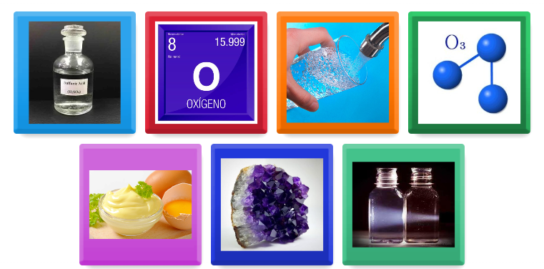

Anexo 4. Actividad: Memorice
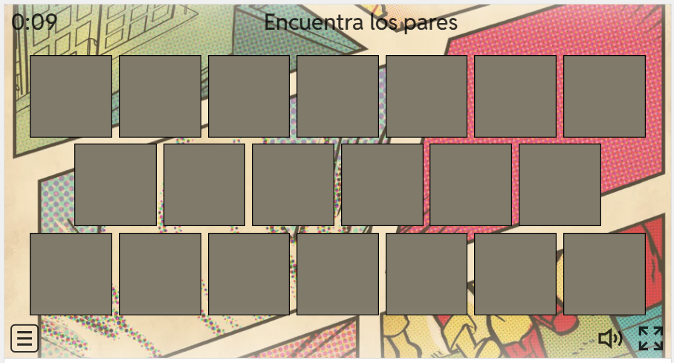

Anexo 5. Fotografía de aplicación actividad de Memorice
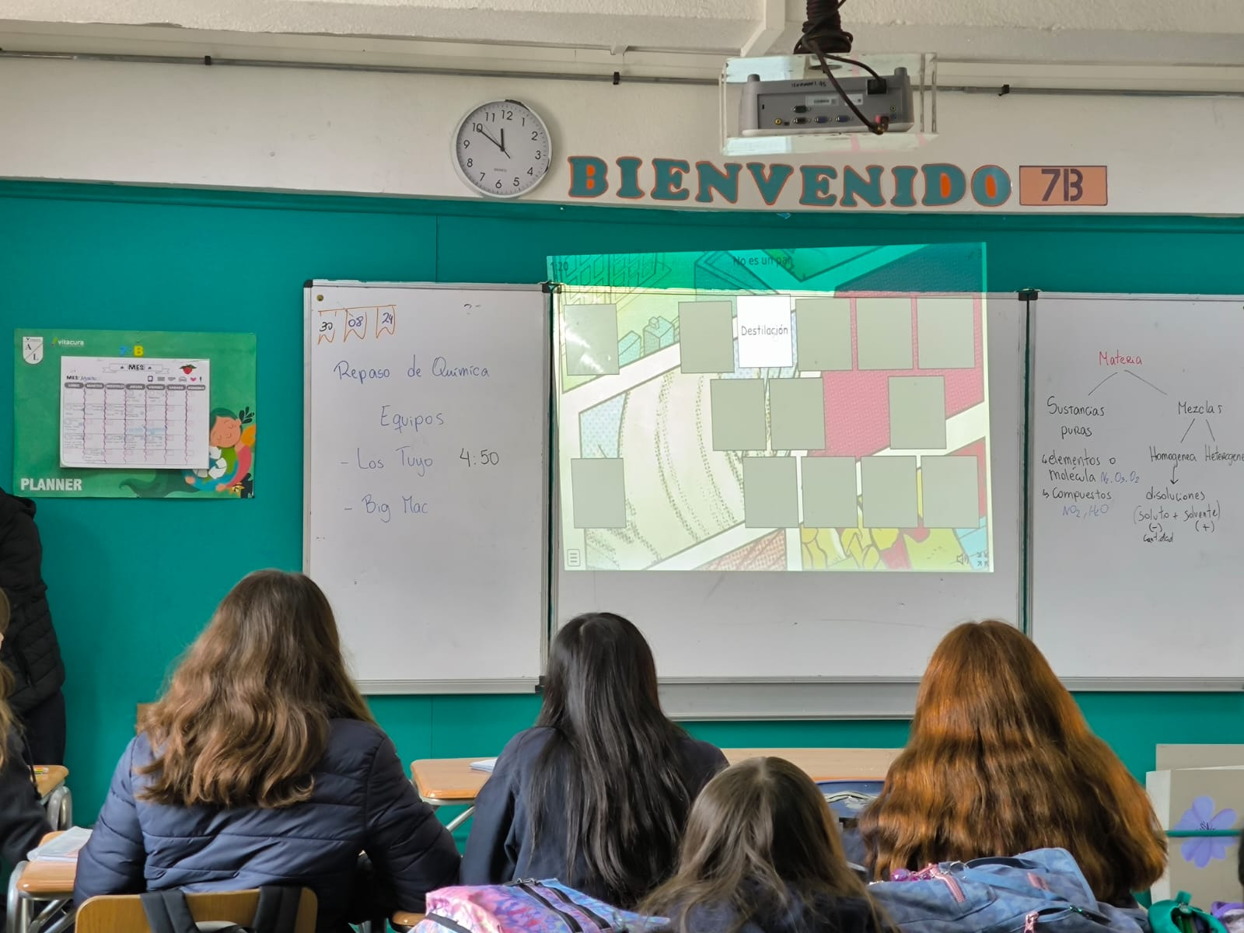

Anexo 6. Fotografía de aplicación actividad de Memorice, tiempos en minutos
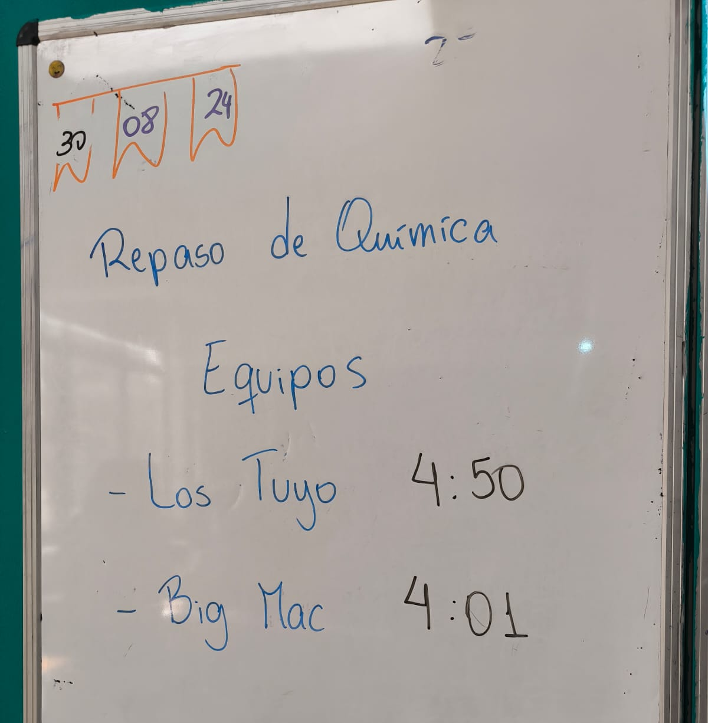

Anexo 7.a. Fotografía de aplicación actividad de Crucigrama
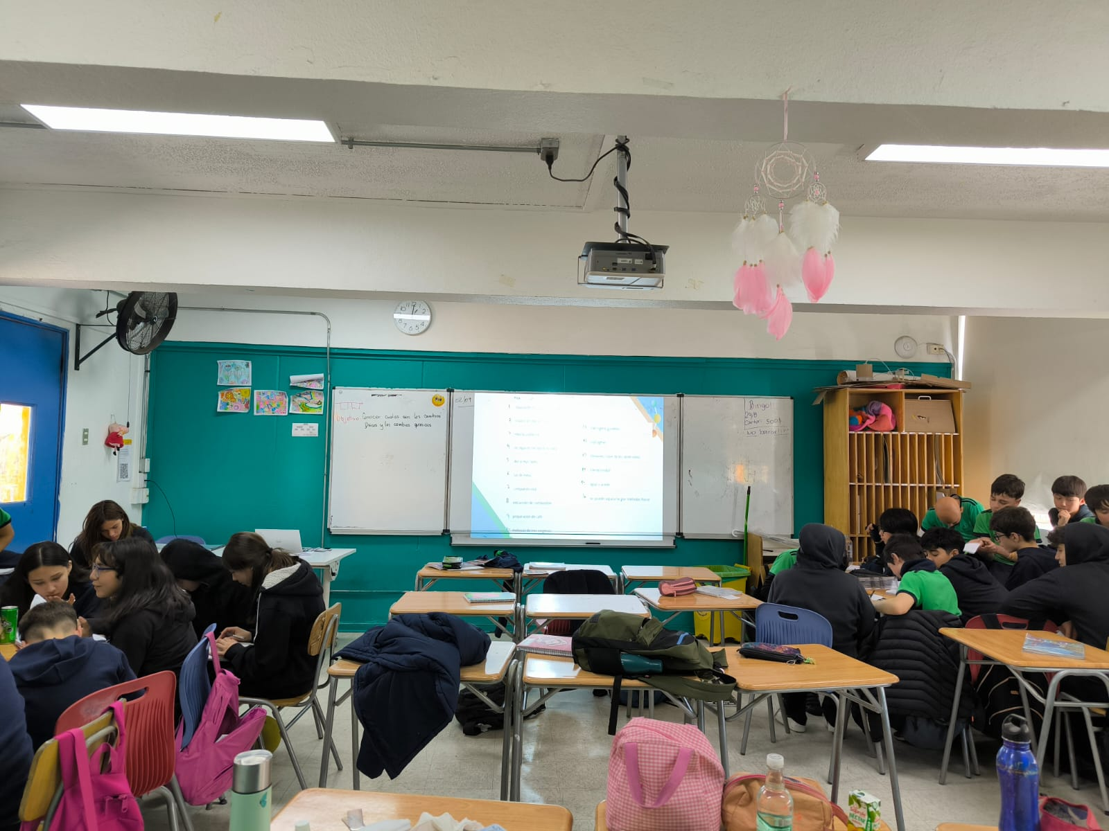
Anexo 7.b. Fotografía de aplicación actividad de Crucigrama
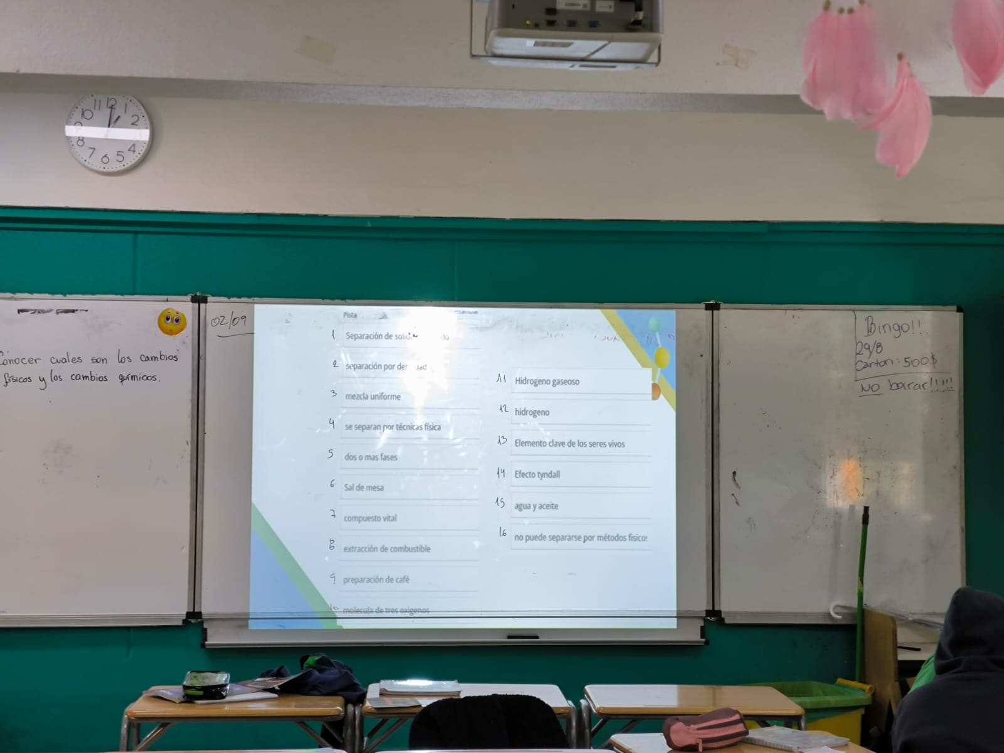

Anexo 8.a. Fotografía de resultados de prueba (Actividad de sopa de letras calificada; ML)
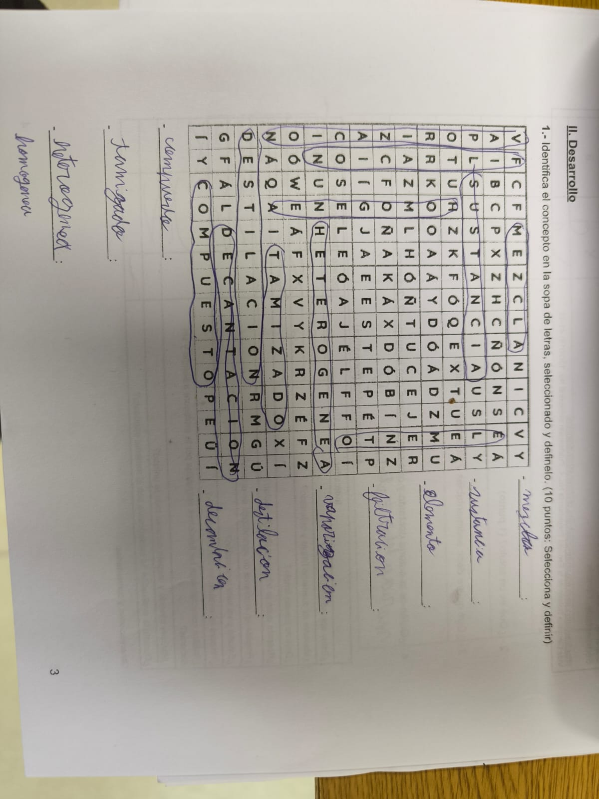
Anexo 8.b. Fotografía de resultados de prueba (Actividad de sopa de letras calificada; NL)
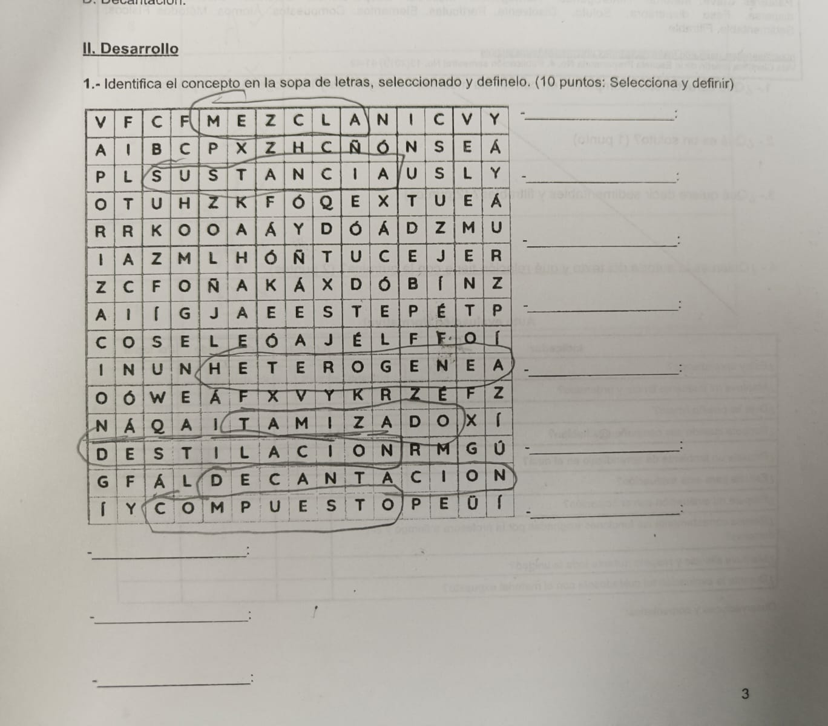
Anexo 8.c. Fotografía de resultados de prueba (Actividad de sopa de letras calificada; L)
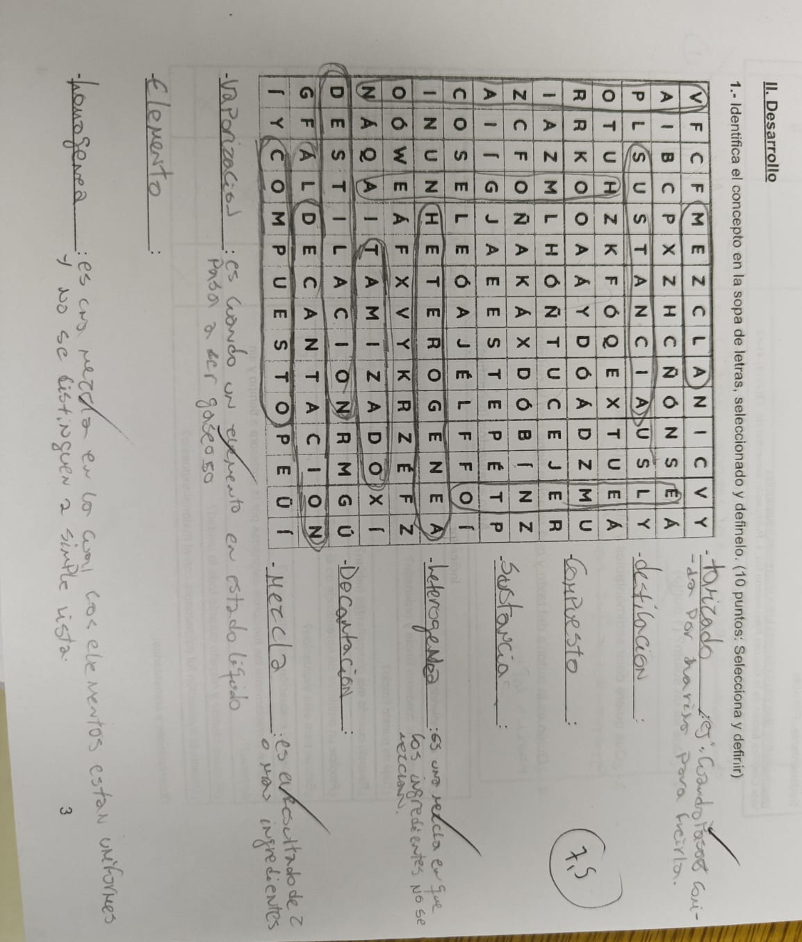
Anexo 8.d. Fotografía de resultados de prueba (Actividad de sopa de letras calificada; ML)
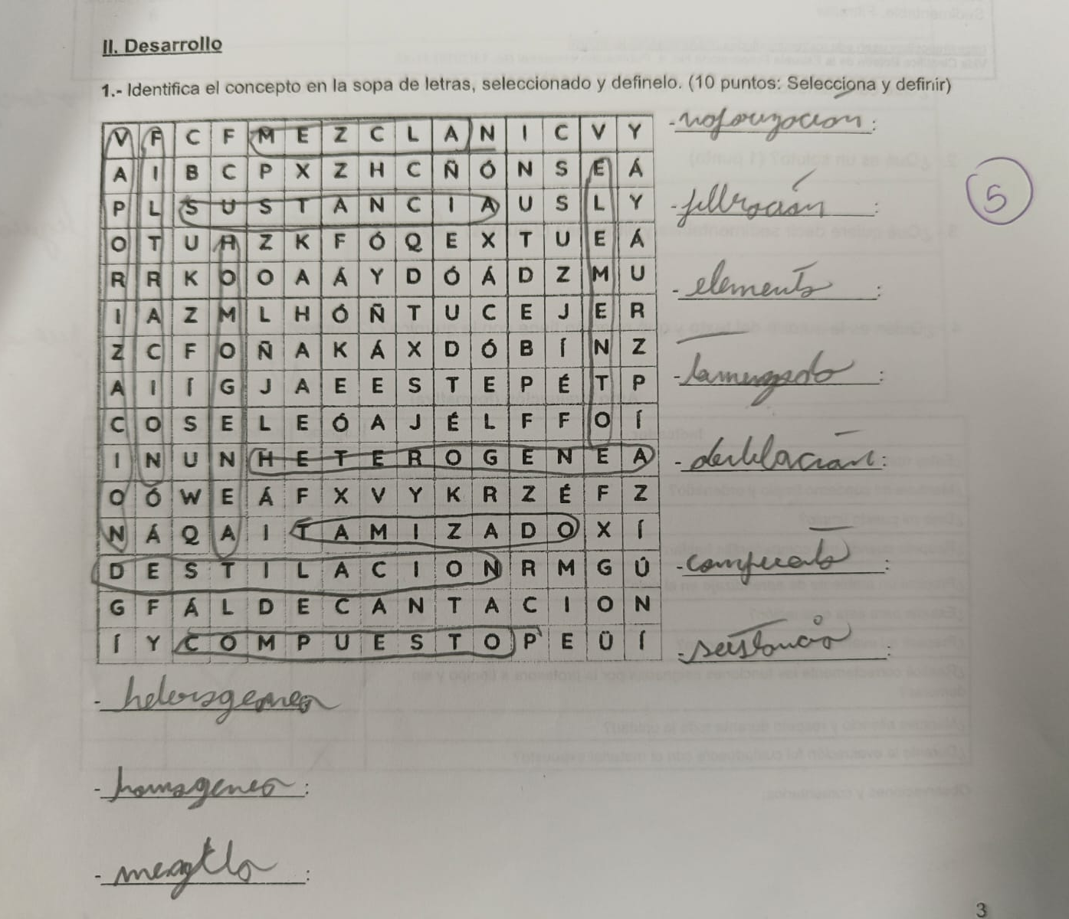

Anexo 8.e. Fotografía de resultados de prueba (Actividad de sopa de letras calificada; L)
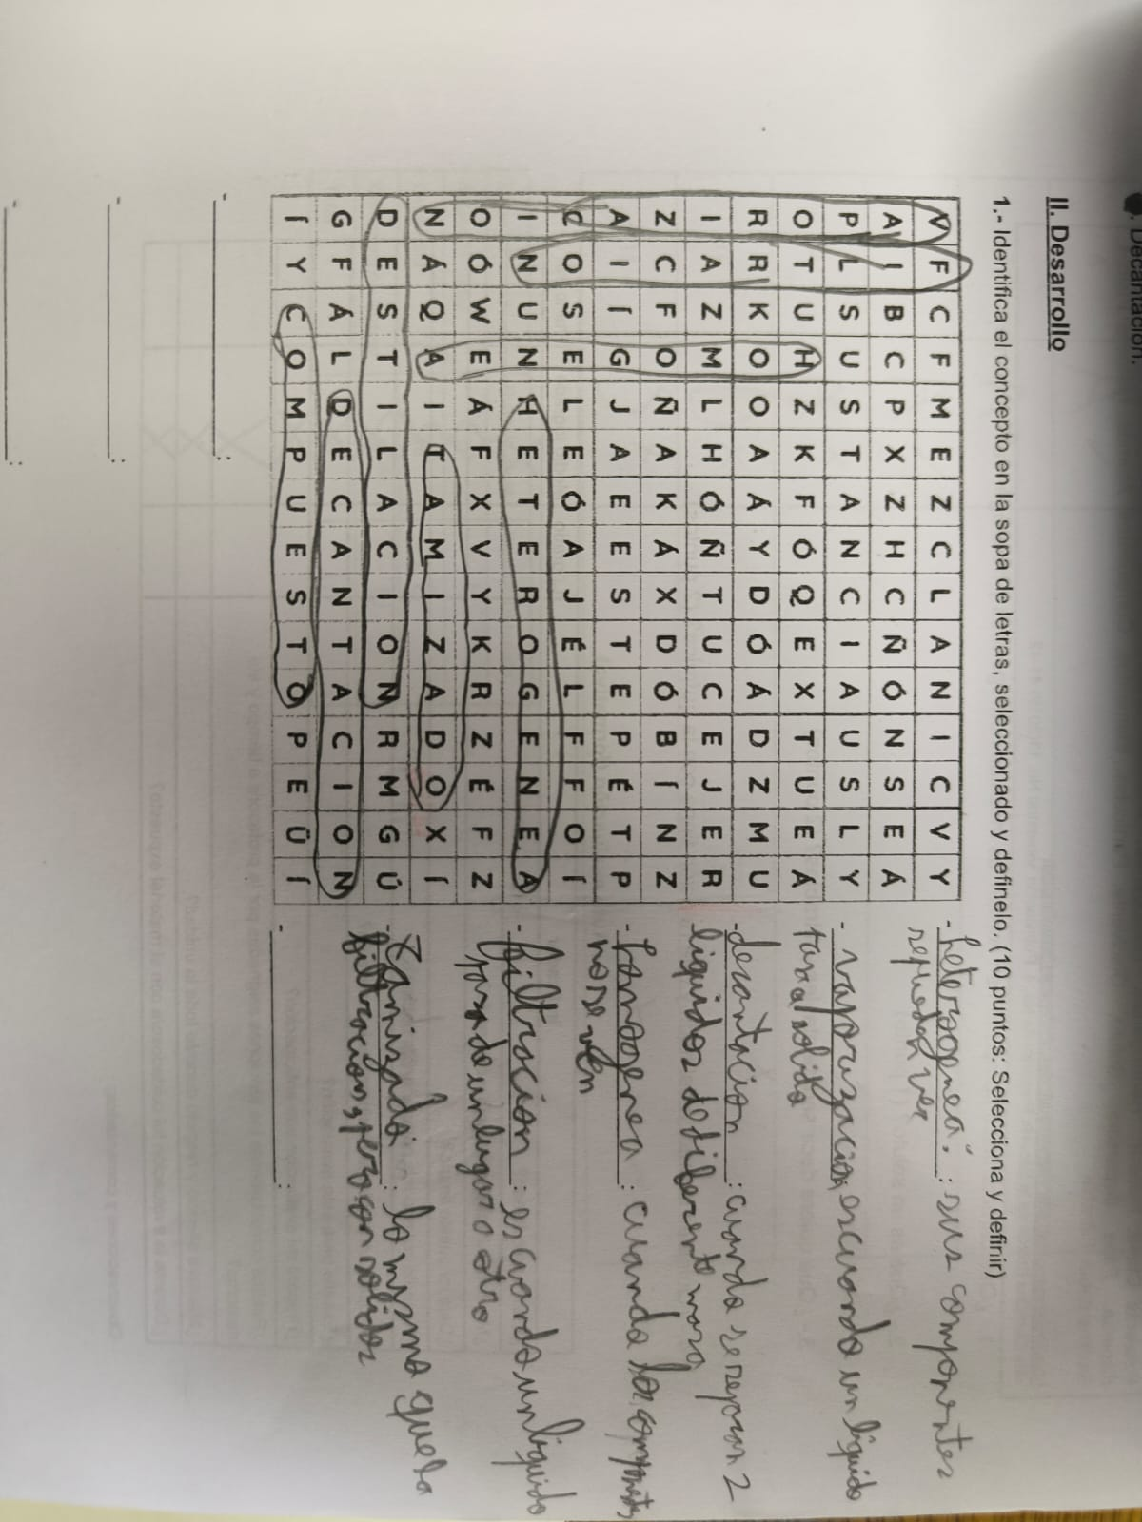
Anexo 9. Fotografía de actividad Yenga
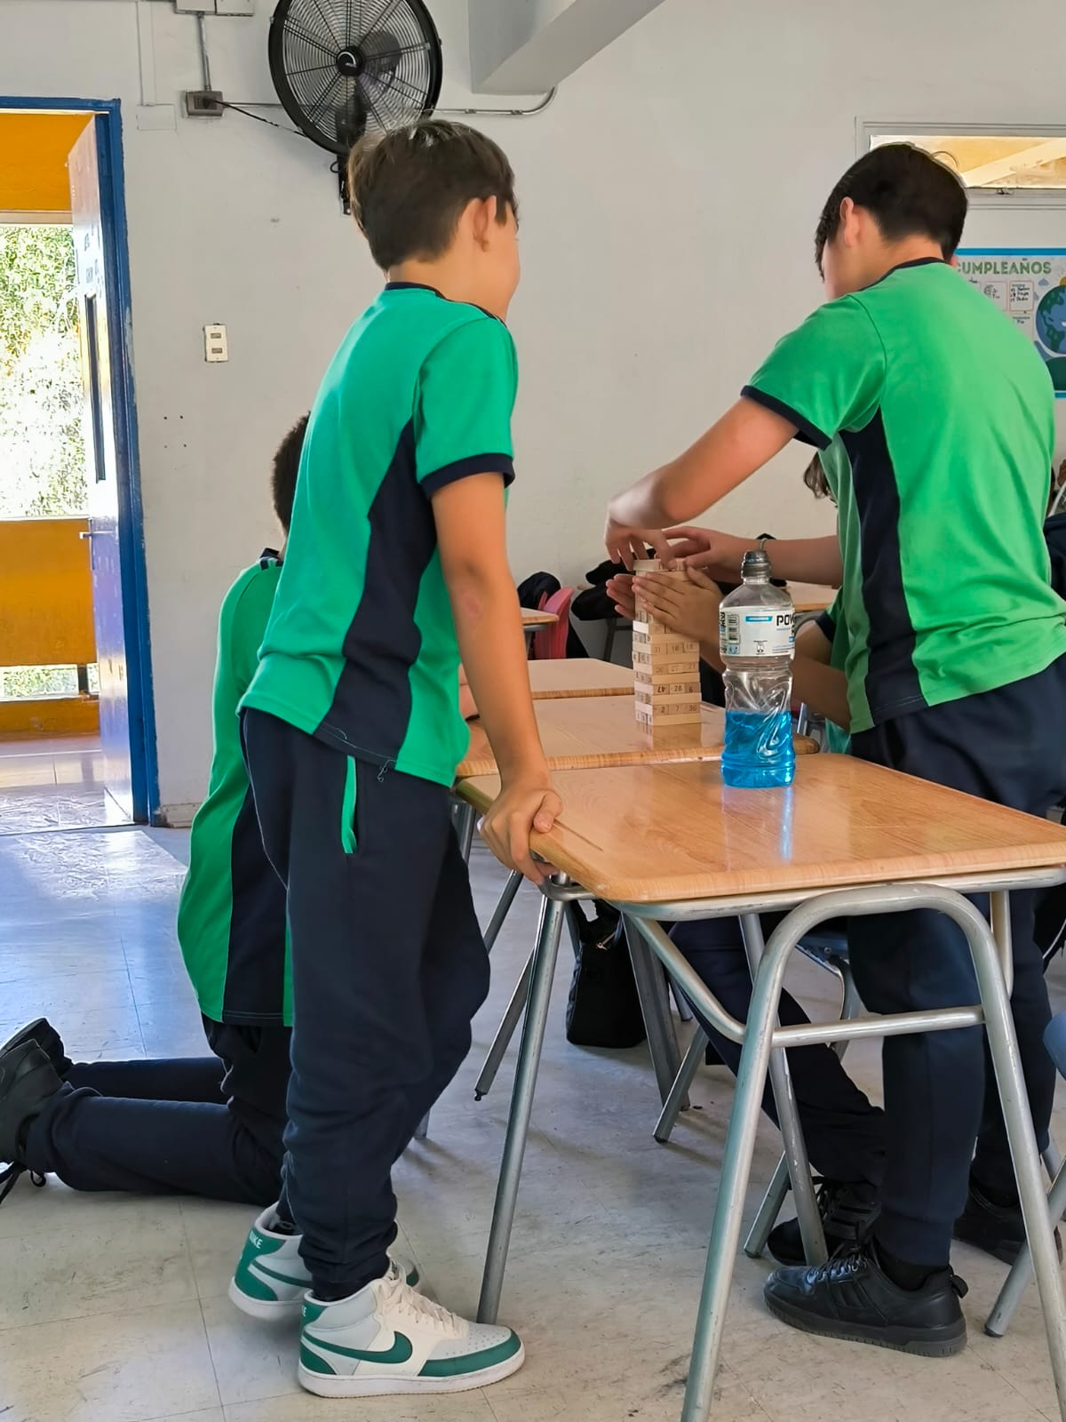

Anexo 10. Indicador 1: Planificación de la unidad didáctica con las actividades de implementación incluidas.
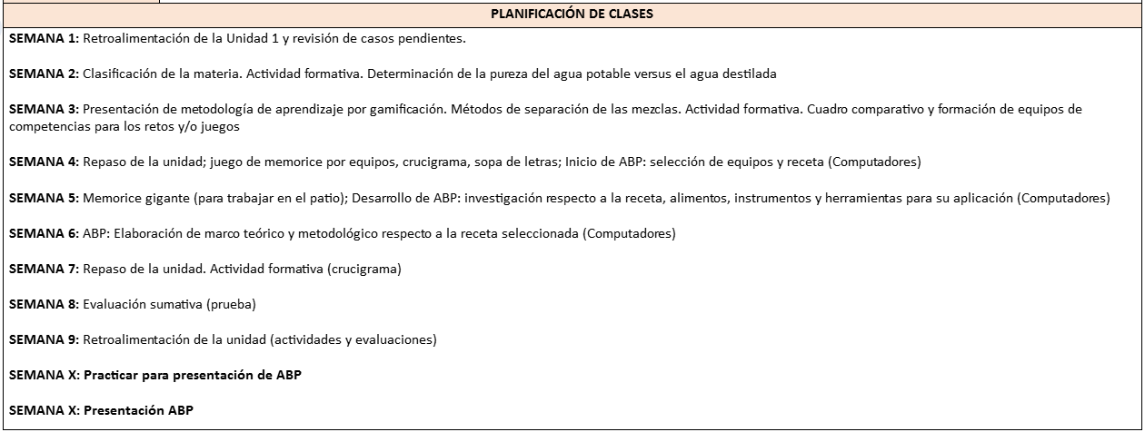
Anexo 11.a Indicador 2: Gráfico de resultados obtenidos en la actividad de memorice.

Anexo 11.b. Indicador 2: Gráfico de resultados obtenidos en la actividad calificada de sopa de letras.

Anexo 11.c. Indicador 2: Gráfico de resultados obtenidos en la actividad de fichas giratorias.

Anexo 12. Tabla. Tabulación de resultados en base a la entrevista realizada a educadoras diferenciales del séptimo básico.
Tópicos | Preguntas | Resultados
Planificación e implementación | ¿Cómo se planifica la unidad de aprendizaje en química por medio de la gamificación? ¿Qué aspectos deben considerarse para ello? | Contexto, horas del docente y tipo de curso
Planificación e implementación | ¿Qué herramientas o plataformas puede utilizarse para implementar la gamificación? ¿Qué características deben tener para vincularlas con esta metodología? | Que sean inclusivas y según cada estudiante
Planificación e implementación | ¿Cómo se integran los elementos de la gamificación (puntos, niveles, desafíos, recompensas) en los contenidos de química? | Por medio de los contenidos y los juegos que puedan surgir
Planificación e implementación | ¿Cómo se adapta la gamificación a las necesidades e intereses de sus estudiantes? | Haciendo juegos llamativos según la edad y el contenido
Impacto en las y los estudiantes | ¿Cómo reaccionaron los estudiantes ante la implementación de la gamificación? ¿Qué aspectos les resultan más atractivos y/o llamativos? | La mayoría de forma positiva ya que es una nueva metodología
Impacto en las y los estudiantes | ¿Se observa algún cambio en el nivel de motivación o participación de los estudiantes? | Mayor motivación, atención y compromiso con las actividades
Impacto en las y los estudiantes | ¿Consideran que la gamificación contribuyó a una mejor comprensión de los conceptos químicos? ¿Por qué? | Sí, porque se interesaron más por aprender y estar atentos a las clases
Impacto en las y los estudiantes | ¿Hubo algún estudiante que presentó dificultades o resistencias a la gamificación? ¿Cómo se abordó? | Varios estudiantes presentaron resistencia, sobre todo aquellos que consideraban que jugar es para niños más pequeños, se abordó desde el trabajo colectivo.
FODA | ¿Cuáles son los principales beneficios de utilizar la gamificación en la enseñanza de la química? | El desarrollo de actitudes y habilidades en la asignatura, vinculándolo con el contenido
FODA | ¿Qué desafíos surgen durante la implementación de la gamificación? ¿Cómo se superan? | Desarrollar un programa con esta metodología de manera más integral, ya que fue un poco breve la intervención
FODA | ¿Cree que la gamificación es una metodología efectiva para la enseñanza de la química en el nivel de séptimo básico? ¿Por qué? | Sí, porque les llama la atención y además que justo es en el momento donde se separa ciencias naturales, y así no se les hace tan ajeno a lo que ellos ya saben
Reflexión | ¿Qué recomendaciones daría a otros docentes y/o educadores que deseen implementar la gamificación en sus clases? | Asumir el riesgo e intentarlo
Reflexión | ¿Qué aspectos considera que son fundamentales para el éxito de una implementación de gamificación? | La disposición y motivación del docente es lo más importante, cuando un docente está comprometido con el aprendizaje es más ameno y sencillo trabajar por el éxito para los estudiantes.
Reflexión | ¿Qué recursos o herramientas adicionales serían útiles para los docentes que quieran profundizar en la gamificación? | Aprender respecto a páginas web o aplicaciones para poder integrar la tecnología a esta forma de enseñar
Preguntas abiertas que surgieron | ¿Podría describir un ejemplo concreto de una actividad gamificada que haya tenido un impacto significativo en el aprendizaje de las y los estudiantes? | El memorice fue la primera actividad y causo un impacto muy bueno, porque los estudiantes formaron equipos de trabajo y estaban muy motivados por saber cuál sería la siguiente actividad
Preguntas abiertas que surgieron | ¿Cómo evalúa el impacto de la metodología de aprendizaje por medio de la gamificación en el desarrollo de habilidades? | Es una metodología que impacta fuertemente en el desarrollo de las habilidades como el trabajo en equipo, la responsabilidad y el compromiso, ya que se forman roles y se potencian actitudes y habilidades.
Preguntas abiertas que surgieron | ¿Qué cambios son necesarios para una correcta implementación de la gamificación? | Plantearse la enseñanza desde una base nueva, que incluye la motivación del docente y la participación de los estudiantes, además de instaurar ideas innovadoras para que el aprendizaje sea más llamativo.

Anexo 13.a. Figura. Elementos de la gamificación. Adaptado de "Estudio sobre el tamaño de los grupos", por A. Pérez, 2023, Revista de Psicología, 45(2), p. 123. Copyright 2023 por la Editorial XYZ
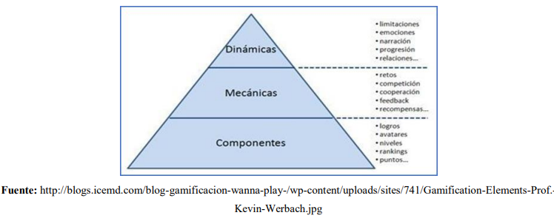
Anexo 13.b. Figura. Elementos de la gamificación. Adaptado de “Estudio sobre el tamaño de los grupos”, por A. Peréz, 2025. Modificado según lo implementado.
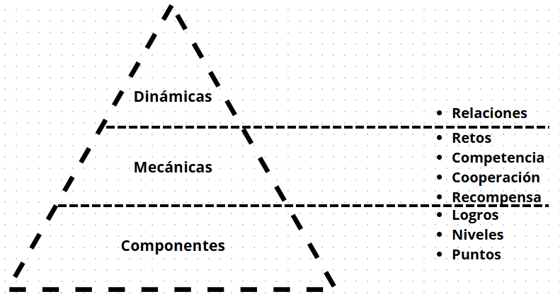

Anexo 14. Tabla. Planificación de las actividades
 | Subobjetivos/ Indicadores | Actividades a desarrollar | Meta esperada | Meta minina | Recursos
Objetivo Específico de la Investigación: Diseñar un modelo de planificación que integre la metodología de aprendizaje basado en la gamificación con la evaluación formativa en un curso de ciencias naturales del séptimo año básico | Planificar un modelo de documento que integre en la planificación la metodología de aprendizaje basado en la gamificación con la obtención de evidencia formativa que tribute al objetivo de aprendizaje número 14 de ciencias naturales en los séptimos básicos | Plasmar en la planificación de séptimo básico diversas actividades asociadas a la metodología de aprendizaje por medio de la gamificación. | 100% de la planificación de los tres séptimos básicos es plasmada según la incorporación de la metodología activa por gamificación en la unidad número 2. | 66% de la planificación de al menos 2 séptimos es plasmada según la incorporación de la metodología activa por gamificación en la unidad número 2. | - Computador  - Data  - Humanos (coordinación)  - Plumones de pizarra  - Pizarra  - Internet  - Documento matriz de planificación
 |  | Explicar a coordinación académica la planificación e integración de una metodología activa especifica con la evaluación formativa | 100% de la planificación es explicada de forma integrada y completa los procesos de planificación y ejecución de este plan para la unidad | 66% de la planificación es explicada de forma integrada y completa los procesos de planificación y ejecución de este plan para la unidad | - Documento de planificación realizada para la nueva unidad.  - Internet  - Correos  - Humano: Coordinación académica  - WhatsApp
 |  | Explicar a las y los estudiantes la planificación e integración de la metodología basada en gamificación y su evaluación formativa, preguntándoles ¿Qué actividades asociadas a los retos y juegos les gustaría hacer? | 100% de las y los estudiantes de los tres séptimos básicos participan de la explicación respecto a la planificación e integración de esta unidad. | 66% de las y los estudiantes de los tres séptimos básicos participan de la explicación respecto a la planificación e integración de esta unidad. | - Data  - Computador  - Presentación PowerPoint  - Pizarra  - Plumón  - Celular  - Internet
 | Implementar la metodología de aprendizaje basada en la gamificación durante el segundo semestre en los séptimos básicos, en la asignatura de ciencias naturales | Realizar actividades diversas por clases, que promuevan la metodología aplicada:  - Formación de equipos  - Memorice | 100% de las actividades planificadas son realizadas, poniendo énfasis en realizar la una actividad que vincule la metodología de aprendizaje con la evaluación formativa en los tres séptimos. | 66% de las actividades planificadas son realizadas, poniendo énfasis en realizar la actividad que vincule la metodología de aprendizaje con la evaluación formativa en al menos dos séptimos. | - Cuaderno  - Lápices  - Juegos  - Computador  - Data  - Plumones  - Parlante  - Pelotas de ping pong  - Internet
 |  | Realizar actividades diversas por clases, que promuevan la metodología aplicada:  - Sopa de letras | 100% de la actividad planificada es realizada, poniendo énfasis en realizar la una actividad que vincule la metodología de aprendizaje con la evaluación formativa en los tres séptimos | 66% de la actividad planificada es realizada, poniendo énfasis en realizar la una actividad que vincule la metodología de aprendizaje con la evaluación formativa en al menos dos séptimos | - Cuaderno  - Lápices  - Juegos  - Computador  - Data  - Plumones  - Parlante  - Pelotas de ping pong  - Internet
 |  | Realizar actividades diversas por clases, que promuevan la metodología aplicada:  - Crucigrama | 100% de la actividad planificada es realizada, poniendo énfasis en realizar la una actividad que vincule la metodología de aprendizaje con la evaluación formativa en los tres séptimos | 66% de la actividad planificada es realizada, poniendo énfasis en realizar la una actividad que vincule la metodología de aprendizaje con la evaluación formativa en al menos dos séptimos. | - Cuaderno  - Lápices  - Juegos  - Computador  - Data  - Plumones  - Parlante  - Pelotas de ping pong  - Internet
 |  | Realizar actividades diversas por clases, que promuevan la metodología aplicada:  - Yenga  - Ticket de salida | 100% de la actividad planificada es realizada, poniendo énfasis en realizar la una actividad que vincule la metodología de aprendizaje con la evaluación formativa en los tres séptimos | 66% de la actividad planificada es realizada, poniendo énfasis en realizar la una actividad que vincule la metodología de aprendizaje con la evaluación formativa en al menos dos séptimos. | - Cuaderno  - Lápices  - Juegos  - Computador  - Data  - Plumones  - Parlante  - Juego “La Yenga”  - Internet
 |  | Realizar actividades diversas por clases, que promuevan la metodología aplicada:  - Pasar pelotas en reversa  - Ticket de salida | 100% de la actividad planificada es realizada, poniendo énfasis en realizar la una actividad que vincule la metodología de aprendizaje con la evaluación formativa en los tres séptimos | 66% de la actividad planificada es realizada, poniendo énfasis en realizar la una actividad que vincule la metodología de aprendizaje con la evaluación formativa en al menos dos séptimos. | - Cuaderno  - Lápices  - Juegos  - Computador  - Data  - Plumones  - Parlante  - Pelotas de ping pong  - Internet
 |  | Realizar actividades diversas por clases, que promuevan la metodología aplicada:  - Creación de canción con los contenidos revisados | 100% de la actividad planificada es realizada, poniendo énfasis en realizar la una actividad que vincule la metodología de aprendizaje con la evaluación formativa en los tres séptimos | 66% de la actividad planificada es realizada, poniendo énfasis en realizar la una actividad que vincule la metodología de aprendizaje con la evaluación formativa en al menos dos séptimos. | - Cuaderno  - Lápices  - Juegos  - Computador  - Data  - Plumones  - Parlante  - Pelotas de ping pong  - Internet
 |  | Tabular resultados de la implementación de la metodología activa por medio de una evaluación formativa (Logrado, medianamente logrado, por lograr) | 100% obtenido respecto a las respuestas de cada estudiante en los tres séptimos, con al menos sobre el 50% logrado. | 50% obtenido respecto a las respuestas de cada estudiante en los tres séptimos, con al menos sobre el 50% logrado. | - Computador  - Data,  - Plumones,  - Pizarra  - Matriz Excel
 | Examinar como la implementación de un nuevo modelo de plan basado en la gamificación incide en el aprendizaje de las y los estudiantes, según la percepción de la coordinadora académica y Educadoras diferenciales del nivel. | Encuestar a coordinación académica y a las dos educadoras diferenciales respecto a la percepción del aprendizaje de las y los estudiantes por medio de la metodología basado en la gamificación que cuenta con una evaluación formativa. | 100% se encuesta a coordinación académica y a las dos educadoras diferenciales respecto a su percepción. | 66% se encuesta a coordinación académica y a las dos educadoras diferenciales respecto a su percepción. | - Google forms  - Computador  - Internet  - Excel  - Humano: coordinación académica y educadoras diferenciales
 | Presentar resultados de esta nueva implementación, con la coordinación académica | Realizar una entrega de resultados con la coordinación académica | 100% se sociabilizan los resultados declarados con la coordinación académica | 50% se sociabilizan los resultados declarados con la coordinación académica | - Computador  - Gráficas  - Internet  - Impresiones  - Plumones  - Pizarra

Anexo 15. Tabla. Cronograma de las actividades
 | Agosto |  | Septiembre |  |  |  | Octubre |  |  |  | Noviembre |  |  |  | Diciembre
 | 19 | 26 | 2 | 9 | 23 | 30 | 7 | 14 | 21 | 28 | 4 | 11 | 18 | 25 | 2 | 9 | 16 | 23
Actividad 1: Plasmar en la planificación de séptimo básico diversas actividades asociadas a la metodología de aprendizaje por medio de la gamificación: Memorice, sopa de letras, batalle de naves la tabla periódica y bingo de la tabla periódica. | X | X
Actividad 2: Explicar a coordinación académica la planificación e integración de una metodología activa especifica con la evaluación formativa |  |  | X
Actividad 3: Explicar a las y los estudiantes la planificación e integración de la metodología basada en gamificación y su evaluación formativa, preguntándoles ¿Qué actividades asociadas a los retos y juegos les gustaría hacer? | X | X
Actividad 4: Realizar actividades diversas por clases, que promuevan la metodología aplicada  - Formación de equipos  - Memorice  - Yenga  - Ticket de salida  - Sopa de letras  - Pasar pelotas en reversa  - Entre otros | X | X |  | X | X | X | X | X | X | X | X
Actividad 5: Tabular resultados de la implementación de la metodología activa por medio de una evaluación formativa (Logrado, medianamente logrado, por lograr) |  |  |  |  |  |  |  |  |  |  |  | X
Actividad 6: Encuestar a coordinación académica y a las dos educadoras diferenciales respecto a la percepción del aprendizaje de las y los estudiantes por medio de la metodología basado en la gamificación que cuenta con una evaluación formativa |  |  |  |  |  |  |  |  |  |  |  |  | X
Actividad 7: Realizar una entrega de resultados con la coordinación académica |  |  |  |  |  |  |  |  |  |  |  |  |  | X

Anexo 16. Tabla. Planificación monitoreo y evaluación
SubObjetivos/ Indicadores/ Actividad | Medios de verificación | Técnica de recolección de información | Instrumentos de evaluación | Métodos de análisis
Actividad 1: Plasmar en la planificación de séptimo básico diversas actividades asociadas a la metodología de aprendizaje por medio de la gamificación: Memorice, sopa de letras, batalle de naves la tabla periódica y bingo de la tabla periódica. | Documentos oficiales de planificación, cuadernos con las actividades realizadas, fotografías de las clases mientras se ejecuta la metodología | Técnica documental | Análisis documental de la planificación | Pauta de análisis documental
Actividad 2: Explicar a coordinación académica la planificación e integración de una metodología activa especifica con la evaluación formativa | Documentos oficiales de planificación, presentación de PowerPoint, correos, WhatsApp | Técnica conversacional | Guía para explicar el proceso por medio de una entrevista | Cualitativo
Actividad 3: Explicar a las y los estudiantes la planificación e integración de la metodología basada en gamificación y su evaluación formativa, preguntándoles ¿Qué actividades asociadas a los retos y juegos les gustaría hacer? | Fotografías, y ticket de respuestas respecto a la pregunta realizada sobre la metodología que se aplica | Técnica de observación | Observación de actividad de en clase | Pauta de observación de clases
Actividad 4: Realizar actividades diversas por clases, que promuevan la metodología aplicada  - Formación de equipos  - Memorice  - Yenga  - Ticket de salida  - Sopa de letras  - Pasar pelotas en reversa  - Entre otros | Fotografías y completar pauta (Logrado, medianamente logrado, no logrado) propia de clase a clase | Técnica de observación | Observación de las actividades realizadas | Pauta de cotejo para las actividades realizadas
Actividad 5: Tabular resultados de la implementación de la metodología activa por medio de una evaluación formativa (Logrado, medianamente logrado, por lograr) | Plantilla de Matriz excel que refleje una a una cada actividad realizada | Tabulación de datos de cada actividad realizada | Pauta de evaluación de clases L, ML, NL) | Tabulación
Actividad 6: Encuestar a coordinación académica y a las dos educadoras diferenciales respecto a la percepción del aprendizaje de las y los estudiantes por medio de la metodología basado en la gamificación que cuenta con una evaluación formativa | Formulario de google forms | Encuesta | Google forms | Codificación
Actividad 7: Realizar una entrega de resultados con la coordinación académica | Correos, whatsapp, presentación, fotografías | Técnica conversacional Notas de campo | Presentación de resultados según la estrategia | Triangulación

Hernández, J. A. E. (2017). Diseño y planificación de proyectos educativos: Una adaptación de la metodología de marco lógico al ámbito educativo. Primera edición. Ciudad Juárez, Chihuahua, México: Universidad Autónoma de Ciudad Juárez, (PP. 36-69).

